Łódź, dnia 07 czerwca 2016 r.

Miejski Ośrodek Sportu i Rekreacji w Łodzi

Specyfikacja Istotnych Warunków Zamówienia
(SIWZ)

w postępowaniu o udzielenia zamówienia publicznego prowadzonego w trybie przetargu nieograniczonego na:

Zakup elementów małej architektury wraz z montażem
na terenie obiektów rekreacyjnych: Młynek i Stawy Jana

Nr sprawy: 17/16/PN

Oznaczenie wspólnego słownika zamówień publicznych CPV:

39.11.36.00-3 – ławki
34.92.84.80-6 – pojemniki i kosze na odpady i śmieci
39.12.12.00-8 – stoły
42.21.41.10-3 – grille

Zatwierdził:
Dyrektor Miejskiego Ośrodka Sportu
i Rekreacji w Łodzi

Eryk Rawicki

Łódź, czerwiec 2016 r.

Rozdział I

Instrukcja dla Wykonawców

- ZAMAWIAJĄCY
Zamawiającym jest
Gmina Łódź – Miejski Ośrodek Sportu i Rekreacji w Łodzi
ul. ks. Skorupki 21, 90-532 Łódź
REGON: 100855997 NIP: 727-27-58-393
Internet: www.mosir.lodz.pl,
e-mail: sekretariat@mosir.lodz.pl
Nr telefonu: (0 42) 272 14 04
Numer faxu: (0 42) 636 79 80

- TRYB UDZIELENIA ZAMÓWIENIA
  - Postępowanie prowadzone jest zgodnie z przepisami ustawy z dnia 29 stycznia 2004 r. Prawo zamówień publicznych (Dz. U. z 2015 r. poz. 2164), a także wydanymi na podstawie niniejszej ustawy rozporządzeniami wykonawczymi.
  - Postępowanie prowadzone jest w trybie przetargu nieograniczonego o wartości szacunkowej poniżej progów określonych w przepisach wydanych na podstawie
art. 11 ust. 8 Prawa zamówień publicznych.
  - Podstawa prawna wyboru trybu udzielenia zamówienia – art. 10 ust. 1 w związku
z art. 39-46 Prawa zamówień publicznych.
  - Podstawa prawna opracowania specyfikacji istotnych warunków zamówienia:
    - Ustawa z dnia 29 stycznia 2004 r. Prawo zamówień publicznych (Dz. U. z 2015 r. poz. 2164).
    - Rozporządzenie Prezesa Rady Ministrów z dnia 19 lutego 2013 r. w sprawie rodzajów dokumentów, jakich może żądać zamawiający od wykonawcy oraz form, w jakich te dokumenty mogą być składane (Dz. U. Z 2013 r., poz. 231).
    - Rozporządzenie Prezesa Rady Ministrów z dnia 28 grudnia 2015 r. w sprawie średniego kursu złotego w stosunku do euro stanowiącego podstawę przeliczania wartości zamówień publicznych (Dz. U. z 2015 r. poz. 2254).
    - Rozporządzenie Prezesa Rady Ministrów z dnia 28 grudnia 2015 r. w sprawie kwot wartości zamówień oraz konkursów, od których jest uzależniony obowiązek przekazywania ogłoszeń Urzędowi Publikacji Unii Europejskiej (Dz. U. z 2015 r. poz. 2263).
    - Ustawa z dnia 23 kwietnia 1964 r. Kodeks cywilny (t.j. Dz. U. z 2014 r., nr 121 ze zm.).
    - Ustawa z dnia 16 kwietnia 1993 r. o zwalczaniu nieuczciwej konkurencji (Dz. U.
z 2003 r. Nr 153, poz. 1503 ze zm.).
    - Ustawa z dnia 16 lutego 2007 r. o ochronie konkurencji i konsumentów (t.j. Dz. U. z 2015 r. poz. 184 ze zm.)
  - Ilekroć w niniejszej Specyfikacji Istotnych Warunków Zamówienia użyte jest pojęcie „ustawa Pzp”, należy przez to rozumieć ustawę Prawo zamówień publicznych,
o której mowa w pkt 2.4.1.

- OPIS PRZEDMIOTU ZAMÓWIENIA
  - Przedmiotem niniejszego postępowania jest Zakup elementów małej architektury wraz z montażem na terenie obiektów rekreacyjnych: Młynek i Stawy Jana w ramach zadań pn. Rewitalizacja Parku na Młynku – II etap oraz Stawy Jana, Stawy Stefańskiego „Od Nowa” - etap IV.
  - Szczegółowy opis przedmiotu zamówienia znajduje się w załączniku nr 1 do SIWZ.
  - Zamawiający dopuszcza możliwości składania ofert częściowych:
    - Część 1 – dostawa i montaż elementów małej architektury – na miejsce do grillowania, na obiekcie rekreacyjnym Młynek i Stawy Jana;
    - Część 2 – dostawa i montaż ławek metalowych na obiekcie rekreacyjnym Stawy Jana.

- TERMIN REALIZACJI ZAMÓWIENIA
  - Część 1 - Zamawiający wymaga, aby zamówienie zostało zrealizowane:
    - na obiekcie rekreacyjnym Młynek - w terminie do 29 lipca 2016 r. jednak nie wcześniej niż 27 czerwca 2016 r.
    - na obiekcie rekreacyjnym Stawy Jana - w terminie do 29 lipca 2016 r.
  - Część 2 - Zamawiający wymaga, aby zamówienie zostało zrealizowane w terminie
do 30 czerwca 2016 r.

- WARUNKI UDZIAŁU W POSTĘPOWANIU ORAZ OPIS OCENY SPEŁNIENIA WARUNKÓW
  - O udzielenie zamówienia mogą ubiegać się Wykonawcy, którzy spełniają warunki z art. 22 ust. 1 ustawy Pzp dotyczące:
    - Posiadania uprawnień do wykonywania określonej działalności lub czynności, jeżeli przepisy prawa nakładają obowiązek ich posiadania
Zamawiający nie precyzuje w tym zakresie żadnych wymagań, których spełnianie Wykonawca zobowiązany jest wykazać w sposób szczególny.
    - Posiadanie wiedzy i doświadczenia
      - Dotyczy części 1: Wykonawca musi udokumentować realizację dostaw w ciągu ostatnich trzech lat poprzedzających dzień złożenia ofert, a jeżeli okres prowadzenia działalności jest krótszy – w tym okresie, co najmniej dwóch dostaw elementów małej architektury wraz z ich montażem (w szczególności ławek) o łącznej wartości minimum 50.000 zł., odpowiadających swoim rodzajem przedmiotowi dostawy stanowiącemu przedmiot niniejszego zamówienia. Zrealizowanie powyższego musi być udokumentowane referencjami wystawionymi przez Zamawiających, potwierdzającymi, że realizacja dostaw została wykonana w terminie i z należytą starannością, zgodnie
z opisem zamówienia.
      - Dotyczy części 2: Wykonawca musi udokumentować realizację dostaw w ciągu ostatnich trzech lat poprzedzających dzień złożenia ofert, a jeżeli okres prowadzenia działalności jest krótszy – w tym okresie, co najmniej dwóch dostaw elementów małej architektury wraz z ich montażem (w szczególności ławek) o łącznej wartości minimum 20.000 zł., odpowiadających swoim rodzajem przedmiotowi dostawy stanowiącemu przedmiot niniejszego zamówienia. Zrealizowanie powyższego musi być udokumentowane referencjami wystawionymi przez Zamawiających, potwierdzającymi, że realizacja dostaw została wykonana w terminie i z należytą starannością, zgodnie z opisem zamówienia.
    - Dysponowania odpowiednim potencjałem technicznym
Zamawiający nie precyzuje w tym zakresie żadnych wymagań, których spełnianie Wykonawca zobowiązany jest wykazać w sposób szczególny.
    - Dysponowania osobami zdolnymi do wykonania zamówienia
Zamawiający nie precyzuje w tym zakresie żadnych wymagań, których spełnianie Wykonawca zobowiązany jest wykazać w sposób szczególny.
    - Sytuacji ekonomicznej i finansowej
Zamawiający nie precyzuje w tym zakresie żadnych wymagań, których spełnianie Wykonawca zobowiązany jest wykazać w sposób szczególny.
  - W przypadku Wykonawców wspólnie ubiegających się o udzielenie zamówienia spełnienie warunków udziału w postępowaniu określonych w pkt. 5.1.1. - 5.1.5 SIWZ oceniane będzie łącznie.
  - Ocena spełniania przedstawionych powyżej warunków zostanie dokonana wg formuły: „spełnia – nie spełnia”.

- WYKAZ OŚWIADCZEŃ LUB DOKUMENTÓW, JAKIE MAJĄ DOSTARCZYĆ WYKONAWCY W CELU POTWIERDZENIA SPEŁNIANIA WARUNKÓW UDZIAŁU W POSTĘPOWANIU ORAZ NIEPODLEGANIA WYKLUCZENIU
  - W celu oceny spełniania opisanych wyżej warunków udziału w postępowaniu Wykonawca obowiązany jest dołączyć do oferty następujące oświadczenia i dokumenty:
    - Oświadczenie Wykonawcy o spełnieniu warunków udziału w postępowaniu o zamówienie publiczne z art. 22 ust. 1 z wykorzystaniem wzoru – załącznik nr 3 do SIWZ.
    - Wykaz wykonanych, a w przypadku świadczeń okresowych lub ciągłych również wykonywanych, głównych dostaw, w okresie ostatnich trzech lat przed upływem terminu składania ofert, a jeżeli okres prowadzenia działalności jest krótszy – w tym okresie, wraz
z podaniem ich wartości, przedmiotu, dat wykonania i podmiotów, na rzecz których dostawy zostały wykonane z wykorzystaniem wzoru - załącznik nr 5 do SIWZ oraz załączeniem dowodów, czy zostały wykonane lub są wykonywane należycie.
Dowodami, o których mowa powyżej są:
- poświadczenie lub
- oświadczenie Wykonawcy jeżeli z uzasadnionych przyczyn o obiektywnym charakterze Wykonawca nie jest w stanie uzyskać poświadczenia o którym mowa w pkt. 1) powyżej.
  - Wykonawca może polegać na wiedzy i doświadczeniu, potencjale technicznym, osobach zdolnych do wykonania zamówienia, zdolnościach finansowych lub ekonomicznych innych podmiotów, niezależnie od charakteru prawnego łączących go z nimi stosunków. Wykonawca w takiej sytuacji zobowiązany jest udowodnić zamawiającemu, iż będzie dysponował tymi zasobami w trakcie realizacji zamówienia, w szczególności przedstawiając w tym celu pisemne zobowiązanie tych podmiotów do oddania mu do dyspozycji niezbędnych zasobów na potrzeby wykonania zamówienia. Zobowiązanie lub każdy inny dokument, z którego będzie jednoznacznie wynikać uprawnienie do dysponowania zasobami w trakcie realizacji zamówienia należy złożyć w formie oryginału.
Uwaga:
1) W sytuacji, gdy przedmiotem oddania do dyspozycji Wykonawcy będzie wiedza i doświadczenie, osoby zdolne do wykonania zamówienia, zdolności finansowe lub ekonomiczne innego podmiotu lub podmiotów, dokument musi w swojej treści, oprócz informacji, kto jest podmiotem udostępniającym i przyjmującym zasoby, zawierać co najmniej:
a) zakres dostępnych Wykonawcy zasobów innego podmiotu,
b) sposób wykorzystania zasobów innego podmiotu, przez Wykonawcę, przy wykonywaniu zamówienia.
W przypadku udostępnienia wiedzy i doświadczenia przez podmiot trzeci musi on uczestniczyć w wykonaniu dostaw w charakterze podwykonawcy. Zamawiający na inną formę udostępnienia potencjału podmiotu trzeciego w zakresie wiedzy i doświadczenia nie wyraża zgody. Wykonawca w trakcie realizacji zamówienia może zmienić lub zrezygnować z podwykonawcy. Jeżeli zmiana albo rezygnacja z podwykonawcy będzie dotyczyć podmiotu, na którego zasoby Wykonawca powoływał się, na zasadach określonych w art. 26 ust. 2b, w celu wykazania spełniania warunków udziału w postępowaniu, o których mowa w art. 22 ust. 1, Wykonawca będzie zobowiązany wykazać Zamawiającemu, iż proponowany inny podwykonawca lub Wykonawca samodzielnie spełnia je w stopniu nie mniejszym niż wymagany w trakcie postępowania o udzielenie zamówienia.
c) charakter stosunku, jaki będzie łączył Wykonawcę z innym podmiotem,
d) zakres i okres udziału innego podmiotu przy wykonywaniu zamówienia.
2) Podmiot, który zobowiązał się do udostępnienia powyższych zasobów odpowiada solidarnie z wykonawcą za szkodę zamawiającego powstałą wskutek nie udostępnienia tych zasobów chyba, że za nie udostępnienie zasobów nie ponosi winy.
  - W celu wykazania braku podstaw do wykluczenia z postępowania o udzielenie zamówienia z art. 24 ust. 1 Prawa zamówień publicznych wykonawca składa następujące dokumenty:
    - Oświadczenie Wykonawcy o braku podstaw do wykluczenia z powodu niespełnienia warunków, o których mowa w art. 24 ust. 1 Prawa zamówień publicznych z wykorzystaniem wzoru – załącznik nr 4 do SIWZ.
    - Aktualny odpis z właściwego rejestru lub z centralnej ewidencji i informacji
o działalności gospodarczej, jeżeli odrębne przepisy wymagają wpisu do rejestru lub ewidencji, w celu wykazania braku podstaw do wykluczenia w oparciu o art. 24 ust. 1 pkt 2 ustawy, wystawionego nie wcześniej niż 6 miesięcy przed upływem terminu składania wniosków o dopuszczenie do udziału w postępowaniu o udzielenie zamówienia albo składania ofert.
    - Aktualne zaświadczenie właściwego naczelnika urzędu skarbowego potwierdzające, że wykonawca nie zalega z opłacaniem podatków, lub zaświadczenia, że uzyskał przewidziane prawem zwolnienie, odroczenie lub rozłożenie na raty zaległych płatności lub wstrzymanie w całości wykonania decyzji właściwego organu – wystawione nie wcześniej niż 3 miesiące przed upływem terminu składania wniosków o dopuszczenie do udziału w postępowaniu o udzielenie zamówienia albo składania ofert.
    - Aktualne zaświadczenie właściwego oddziału Zakładu Ubezpieczeń Społecznych lub Kasy Rolniczego Ubezpieczenia Społecznego potwierdzające, że wykonawca nie zalega z opłacaniem składek na ubezpieczenia zdrowotne i społeczne, lub potwierdzenia, że uzyskał przewidziane prawem zwolnienie, odroczenie lub rozłożenie na raty zaległych płatności lub wstrzymanie w całości wykonania decyzji właściwego organu – wystawione nie wcześniej niż 3 miesiące przed upływem terminu składania wniosków o dopuszczenie do udziału w postępowaniu o udzielenie zamówienia albo składania ofert.
  - W celu potwierdzenia, że oferowane dostawy odpowiadają wymaganiom określonym przez Zamawiającego, Zamawiający żąda:
    - próbek, opisów, fotografii produktów, które maja zostać dostarczone, których autentyczność musi zostać poświadczona przez Wykonawcę na żądanie Zamawiającego, w tym:
      - fotografie produktów odzwierciedlające ich faktyczny stan wizualny,
      - szczegółowy opis proponowanych produktów, parametry, wymiary, dane techniczne,
      - instrukcję sposobu montażu.
  - Zgodnie z art. 26 ust. 2 d ustawy Pzp Wykonawca wraz z ofertą składa listę podmiotów należących do tej samej grupy kapitałowej, o której mowa, w art. 24 ust 2 pkt 5 ustawy Pzp albo informację o tym, że nie należy do grupy kapitałowe.
    - Lista podmiotów należących do tej samej grupy kapitałowej w rozumieniu ustawy z dnia 16 lutego 2007 r. o ochronie konkurencji i konsumentów albo informacji o tym, że nie należy do grupy kapitałowej – z wykorzystaniem wzoru – załącznik nr 6 do SIWZ.
  - Dokumenty dotyczące wykonawców mających siedzibę lub miejsce zamieszkania poza terytorium Rzeczypospolitej Polskiej:
    - Jeżeli wykonawca ma siedzibę lub miejsce zamieszkania poza terytorium Rzeczypospolitej Polskiej, zamiast dokumentów, o których mowa w pkt 6.1.2. – składa dokument lub dokumenty wystawione w kraju, w którym ma miejsce zamieszkania lub siedzibę, potwierdzające odpowiednio, że posiada uprawnienia do wykonywania działalności związanej z przedmiotem zamówienia.
    - Jeżeli Wykonawca ma siedzibę lub miejsce zamieszkania poza terytorium Rzeczypospolitej Polskiej, zamiast dokumentów:
      - o których mowa w punktach 6.3.2. – 6.3.4. składa odpowiedni dokument lub dokumenty, wystawione w kraju, w którym ma siedzibę lub miejsce zamieszkania, potwierdzające odpowiednio, że:
            - nie otwarto jego likwidacji ani nie ogłoszono upadłości, wystawiony nie wcześniej niż 6 miesięcy przed upływem terminu składania ofert,
            - nie zalega z uiszczaniem podatków, opłat, składek na ubezpieczenie społeczne i zdrowotne albo że uzyskał przewidziane prawem zwolnienie, odroczenie lub rozłożenie na raty zaległych płatności lub wstrzymanie w całości wykonania decyzji właściwego organu, wystawiony nie wcześniej niż 3 miesiące przed upływem terminu składania ofert.
      - Dokument, o którym mowa w pkt. 6.6.2.1. lit. „a”, powinien być wystawiony nie wcześniej niż 6 miesięcy przed upływem terminu składania wniosków o dopuszczenie do udziału w postępowaniu o udzielenie zamówienia albo składania ofert. Dokument,
o którym mowa w pkt 6.6.2.1. lit. „b”, powinien być wystawiony nie wcześniej niż 3 miesiące przed upływem terminu składania wniosków o dopuszczenie do udziału w postępowaniu o udzielenie zamówienia albo składania ofert.
    - Jeżeli w kraju miejsca zamieszkania osoby lub w kraju, w którym wykonawca ma siedzibę lub miejsce zamieszkania, nie wydaje się dokumentów, o których mowa w punkcie 6.3.2-6.3.4 SIWZ, zastępuje się je dokumentem zawierającym oświadczenie, w którym określa się także osoby uprawnione do reprezentacji wykonawcy, złożone przed właściwym organem sądowym, administracyjnym albo organem samorządu zawodowego lub gospodarczego odpowiednio kraju miejsca zamieszkania osoby lub kraju, w którym wykonawca ma siedzibę lub miejsce zamieszkania, lub przed notariuszem. Dokumenty te winny być wystawione nie wcześniej niż w terminie określonym w punkcie 6.6.2.2 SIWZ.
  - W przypadku wątpliwości, co do treści dokumentu złożonego przez Wykonawcę mającego siedzibę lub miejsce zamieszkania poza terytorium Rzeczypospolitej Polskiej, Zamawiający może zwrócić się do właściwych organów odpowiednio kraju miejsca zamieszkania osoby lub kraju, w którym wykonawca ma siedzibę lub miejsce zamieszkania, z wnioskiem o udzielenie niezbędnych informacji dotyczących przedłożonego dokumentu.
  - W przypadku składania oferty przez wykonawców wspólnie ubiegających się o udzielenie zamówienia, dokumenty wskazane w punkcie 6.3 i 6.5 SIWZ musi złożyć każdy z nich, z zastrzeżeniem, iż oświadczenia, o których mowa w pkt 6 SIWZ, mogą zostać złożone przez Pełnomocnika, jeżeli z treści pełnomocnictwa wynika takie upoważnienie.
  - Jeżeli Wykonawca, wykazując spełnienie warunku, o którym mowa w art. 22 ust. 1 ustawy Pzp, polega na zasobach innych podmiotów a podmioty te będą brały udział w realizacji części zamówienia zobowiązany jest wykazać, że w stosunku do tych podmiotów brak jest podstaw wykluczenia z postępowania o udzielenie zamówienia, poprzez złożenie razem z ofertą dokumentów wymienionych w pkt. 6.3. niniejszej specyfikacji dotyczących każdego z tych podmiotów.

- INFORMACJE O SPOSOBIE POROZUMIEWANIA SIĘ ZAMAWIAJĄCEGO Z WYKONAWCAMI ORAZ PRZEKAZYWANIA OŚWIADCZEŃ LUB DOKUMENTÓW, A TAKŻE WSKAZANIE OSÓB UPRAWNIONYCH DO POROZUMIEWANIA SIĘ Z WYKONAWCAMI
  - W niniejszym postępowaniu oświadczenia, wnioski, zawiadomienia oraz inne informacje mogą być przekazywane przez Strony pisemnie, faksem lub drogą elektroniczną (z wyłączeniem oferty, która może zostać złożona wyłącznie na piśmie). W przypadku przekazywania oświadczeń, wniosków, zawiadomień oraz innych informacji faksem lub drogą elektroniczną, każda ze stron na żądanie drugiej niezwłocznie potwierdza fakt ich otrzymania.
  - Osobą upoważnioną do porozumiewania się w sprawach dotyczących zapisów w SIWZ jest:
Aleksandra Stasiak
Inspektor Działu Techniczno-Inwestycyjnego
90-532 Łódź, ul. ks. Skorupki 21, pok. nr 020 parter
nr telefonu: (042) 27 21 416
  - Informacje dotyczące postępowania udzielane są w godzinach: 08.00 – 16.00 w dni powszednie od poniedziałku do piątku.
  - Korespondencję do Zamawiającego, powołując się w tytule na nr referencyjny postępowania 17/16/PN Zakup elementów małej architektury wraz z montażem na terenie obiektów rekreacyjnych: Młynek i Stawy Jana należy kierować w jednej z form:
  - pisemnie na adres: Miejski Ośrodek Sportu i Rekreacji w Łodzi
90-532 Łódź, ul. ks. Skorupki 21 lub
  - na nr faxu: (0 42) 636 79 80 lub
  - drogą elektroniczną na adres: sekretariat@mosir.lodz.pl
UWAGA Załączniki do poczty elektronicznej powinny być w formatach obsługiwanych przez programy Word 2007, Excel 2007, Adobe Reader.
  - Korespondencja w niniejszym postępowaniu prowadzona jest w języku polskim. Oznacza to, że wszelka korespondencja w innym języku niż język polski winna być złożona wraz z tłumaczeniem na język polski.

- WYMAGANIA DOTYCZĄCE WADIUM
  - Zamawiający zgodnie z art. 45 ustawy Pzp żąda od Wykonawcy wniesienia wadium w wysokości:
    - na część 1 – 2000,00 złotych (słownie: dwa tysiące złotych 00/100 PLN),
    - na część 2 – 1500,00 złotych (słownie: jeden tysiąc pięćset złotych 00/100).
  - Wadium może być wnoszone według wyboru Wykonawcy w jednej lub kilku formach wymienionych w art. 45 ust. 6 ustawy Pzp, tj.:
    - pieniądzu,
    - poręczeniach bankowych lub poręczeniach spółdzielczej kasy oszczędnościowo-kredytowej, z tym że poręczenie kasy jest zawsze poręczeniem pieniężnym,
    - gwarancjach bankowych,
    - gwarancjach ubezpieczeniowych,
    - poręczeniach udzielanych przez podmioty, o których mowa w art. 6b ust. 5 pkt 2 ustawy z dnia 9 listopada 2000 r. o utworzeniu Polskiej Agencji Rozwoju Przedsiębiorczości (jt. Dz. U. z 2014 r., poz. 1804).
  - Wadium wnoszone w pieniądzu winno wpłynąć na konto Zamawiającego przed upływem terminu składania ofert. Wpłaty pieniężnej należy dokonać przelewem na konto Zamawiającego nr: Bank: Getin Noble Bank S.A. Nr: 37 1560 0013 2027 1935 0505 0002 w tytule przelewu powołując się na nr referencyjny postępowania 17/16/PN – część ...*,
* należy wpisać nr części: 1 lub 2, której wnoszone wadium dotyczy.
  - Jeśli wadium zostało wniesione w pieniądzu to zaleca się, aby oryginał lub kserokopia poświadczona za zgodność z oryginałem dowodu wniesienia wadium (dokonania przelewu bankowego) załączono do oferty.
  - Jeśli wadium zostało wniesione w innej formie niż w pieniądzu to do oferty należy załączyć kserokopię poświadczoną za zgodność z oryginałem, natomiast oryginał należy załączyć do oferty w sposób uniemożliwiający jego zaginięcie, pozwalający jednak na jego zwrot bez dekompletowania oferty – oryginał nie może być na trwałe zespolony z ofertą. W przypadku niezastosowania się do powyższego zwrot oryginału będzie niemożliwy.
  - W przypadku składania przez Wykonawcę wadium w formie poręczenia lub gwarancji, dokumenty te powinny być sporządzone zgodnie z obowiązującym prawem i zawierać, co najmniej:
    - nazwę dającego zlecenie (Wykonawcy), beneficjenta poręczenia/gwarancji (Zamawiającego), poręczyciela/gwaranta, oraz wskazanie ich siedzib,
    - określenie wierzytelności, która ma być zabezpieczona poręczeniem/gwarancją,
    - kwotę wadium,
    - termin ważności poręczenia/gwarancji – nie krótszy niż termin związania ofertą,
    - zobowiązanie poręczyciela/gwaranta do zapłacenia kwoty wadium bezwarunkowo na pierwsze pisemne żądanie Zamawiającego w sytuacji, jeżeli Wykonawca:
      - w odpowiedzi na wezwanie, o którym mowa w art. 26 ust. 3 Pzp, z przyczyn leżących po jego stronie, nie złożył dokumentów lub oświadczeń, o których mowa w art. 25 ust. 1 Pzp, pełnomocnictw, listy podmiotów należących do tej samej grupy kapitałowej, o której mowa w art. 24 ust. 2 pkt 5 Pzp, lub informacji o tym, że nie należy do grupy kapitałowej nie wyraził zgody na poprawienie omyłki, o której mowa w art. 87 ust. 2 pkt 3 Pzp, co powodowało brak możliwości wybrania oferty złożonej przez Wykonawcę jako najkorzystniejszej.
      - którego oferta została wybrana:
        - odmówił podpisania umowy w sprawie zamówienia publicznego na warunkach określonych w ofercie;
        - zawarcie umowy w sprawie zamówienia publicznego stało się niemożliwe z przyczyn leżących po stronie Wykonawcy.
  - W przypadku składania przez Wykonawcę wadium w formie poręczenia lub gwarancji, Zamawiający nie uzna dokumentów, które nie spełniają wymagań, o których mowa w pkt. 8.6 SIWZ.
  - Wykonawca, który nie wniesie wadium zostanie przez Zamawiającego wykluczony na podstawie art. 24 ust. 2 pkt 2 ustawy Pzp.
  - Zamawiający zatrzyma wadium, lub dokona jego zwrotu na zasadach określonych w art. 46 ustawy Pzp.

- TERMIN ZWIĄZANIA Z OFERTĄ
  - Wykonawca będzie związany złożoną ofertą przez okres 30 dni.
  - Bieg terminu związania ofertą rozpoczyna się wraz z upływem terminu składania ofert.
  - Wykonawca samodzielnie lub na wniosek Zamawiającego może przedłużyć termin związania ofertą, z tym, że Zamawiający może tylko raz, co najmniej na 3 dni przed upływem terminu związania ofertą, zwrócić się do Wykonawców o wyrażenie zgody na przedłużenie tego terminu o oznaczony okres, nie dłuższy niż 60 dni.

- OPIS SPOSOBU PRZYGOTOWANIA OFERT
  - Postanowienia dotyczące składanych dokumentów:
    - Wykonawca może złożyć jedną ofertę zgodnie z wymaganiami SIWZ. Jeżeli Wykonawca złoży więcej niż jedną ofertę, Zamawiający odrzuci wszystkie oferty złożone przez tego Wykonawcę.
    - Oferta, oświadczenia oraz dokumenty, dla których Zamawiający określił wzory
w formie załączników do niniejszej SIWZ, winny być sporządzone zgodnie z tymi wzorami co do treści oraz opisu kolumn i wierszy.
    - Oferta musi być sporządzona z zachowaniem formy pisemnej pod rygorem nieważności.
    - Oferta i załączniki do oferty (tj. wymagane oświadczenia i dokumenty) muszą być podpisane przez Wykonawcę lub osobę/osoby uprawnione do jego reprezentacji.
    - Pełnomocnictwo – jeżeli dotyczy - musi zostać załączone do oferty w oryginale lub kopii poświadczonej za zgodność z oryginałem przez notariusza. W przypadku pełnomocnictwa złożonego w innym języku niż język polski winno być ono złożone wraz z przysięgłym tłumaczeniem na język polski.
    - Dokumenty do oferty należy złożyć w oryginale lub kopii poświadczonej za zgodność
z oryginałem przez Wykonawcę. W przypadku wykonawców wspólnie ubiegających się
o udzielenie zamówienia oraz w przypadku podmiotów na zasobach których wykonawca polega na zasadach określonych w art. 26 ust. 2b ustawy, o których mowa w §1 ust. 6 Rozporządzenia Prezesa Rady Ministrów z dnia 19 lutego 2013 r. w sprawie rodzajów dokumentów, jakich może żądać zamawiający od wykonawcy, oraz form, w jakich te dokumenty mogą być składane, kopie dokumentów dotyczących odpowiednio wykonawcy lub tych podmiotów są poświadczane za zgodność z oryginałem odpowiednio przez wykonawcę lub te podmioty. Zamawiający może żądać przedstawienia oryginału lub notarialnie poświadczonej kopii dokumentu wyłącznie wtedy, gdy złożona kopia dokumentu jest nieczytelna lub budzi wątpliwości, co do jej prawdziwości.
    - Wykonawca może zastrzec w ofercie informacje stanowiące tajemnicę przedsiębiorstwa w rozumieniu przepisów o zwalczaniu nieuczciwej konkurencji. W tym celu jest zobowiązany nie później niż w terminie składania ofert zastrzec, że nie mogą być one udostępniane oraz wykazać, iż zastrzeżone informacje stanowią tajemnicę przedsiębiorstwa. Wykonawca nie może zastrzec informacji, o których mowa w art. 86 ust 4 ustawy Pzp. Dokumenty stanowiące tajemnice przedsiębiorstwa, w celu zachowania ich poufności, zaleca się umieścić w odrębnej kopercie lub teczce niż oferta, z dopiskiem „Objęte tajemnicą przedsiębiorstwa – nie udostępniać osobom trzecim”.
    - Zaleca się, aby strony oferty i jej załączniki były trwale ze sobą połączone i kolejno ponumerowane.
    - Zaleca się, aby ewentualne poprawki w tekście oferty były naniesione w czytelny sposób i parafowane przez osoby uprawnione.
    - Na ofertę składają się następujące dokumenty:
      - Formularz ofertowy przygotowany wg wzoru stanowiącego załącznik nr 2 do SIWZ.
      - Oświadczenia i dokumenty potwierdzające spełnianie warunków udziału
w postępowaniu oraz niepodleganie wykluczeniu, o których mowa w pkt 6 SIWZ.
    - Obok wymaganych oświadczeń i dokumentów potwierdzających spełnianie warunków udziału w postępowaniu oraz dokumentów, jakie mają dostarczyć wykonawcy w celu wykazania braku podstaw do wykluczenia na podstawie art. 24 ust. 1 ustawy Pzp, do oferty należy dołączyć także:
      - listę podmiotów należących do tej samej grupy kapitałowej, o której mowa
w art. 24 ust. 2 pkt 5 ustawy Pzp albo informację o tym, że nie należy do grupy kapitałowej (załącznik nr 6 do SIWZ);
      - w przypadku składania oferty przez wykonawców wspólnie ubiegających się o udzielenie zamówienia - pełnomocnictwo do reprezentowania wszystkich Wykonawców wspólnie ubiegających się o udzielenie zamówienia, ewentualnie umowę
o współdziałaniu, z której będzie wynikać przedmiotowe pełnomocnictwo. Pełnomocnik może być ustanowiony do reprezentowania Wykonawców w postępowaniu albo reprezentowania w postępowaniu i zawarcia umowy.
      - Oświadczenia i/lub dokumenty na podstawie, których Zamawiający dokona oceny skuteczności zastrzeżenia informacji zawartych w ofercie, stanowiących tajemnicę przedsiębiorstwa, w rozumieniu przepisów o zwalczaniu nieuczciwej konkurencji (jeżeli Wykonawca zastrzega takie informacje).
    - Wykonawca może wprowadzić zmiany w złożonej ofercie lub ją wycofać, pod warunkiem, że uczyni to przed upływem terminu składania ofert. Zarówno zmiana jak i wycofanie złożonej oferty następuje poprzez złożenie pisemnego wniosku podpisanego przez osobę / osoby uprawnione do reprezentowania Wykonawcy.
      - Zmiany oferty oraz wniosek o wycofanie oferty muszą być złożone w miejscu
i według zasad obowiązujących przy składaniu oferty. Odpowiednio opisane koperty
zawierające zmiany lub wycofanie należy dodatkowo opatrzyć dopiskiem "ZMIANA" lub „WYCOFANIE”. W przypadku złożenia kilku „ZMIAN” kopertę każdej „ZMIANY”
należy dodatkowo opatrzyć napisem „zmiana nr .....”.
      - Wraz z wnioskiem o zmianę lub wycofanie złożonej oferty należy złożyć dokumenty potwierdzające uprawnienie osoby / osób podpisujących wniosek do reprezentowania Wykonawcy (jeżeli uprawnienie to nie wynika z dokumentów załączonych do oferty).
      - W trakcie publicznej sesji otwarcia ofert koperty (paczki) oznakowane dopiskiem "ZMIANA" lub „WYCOFANIE” zostaną otwarte przed otwarciem kopert (paczek) zawierających oferty. Po weryfikacji, w toku badania i oceny ofert, poprawności procedury dokonania zmian lub wycofania oferty:
        - zmiany zostaną dołączone do oferty,
        - w przypadku ofert wycofanych Zamawiający niezwłocznie zwróci wadium (jeżeli wymagano jego wniesienia) w sposób wskazany we wniosku, a w przypadku braku takiego wskazania prześle na adres siedziby Wykonawcy, natomiast wycofana oferta pozostanie w posiadaniu Zamawiającego.

- MIEJSCE I TERMIN SKŁADANIA I OTWARCIA OFERT
  - Ofertę należy umieścić w zamkniętym opakowaniu, uniemożliwiającym odczytanie zawartości bez uszkodzenia tego opakowania. Opakowanie winno być oznaczone nazwą (firmą) i adresem Wykonawcy, oraz opisane:
Nadawca:
Pełna nazwa i dokładny adres Wykonawcy (ulica, numer lokalu, miejscowość, numer kodu pocztowego) – (dopuszcza się czytelny odcisk pieczęci).
Adresat:
Miejski Ośrodek Sportu i Rekreacji w Łodzi,
ul. ks. Skorupki 21,
90-532 Łódź

„Zakup elementów małej architektury wraz z montażem na terenie obiektów rekreacyjnych: Młynek i Stawy Jana ”
nr sprawy 17/16/PN
NIE OTWIERAĆ PRZED TERMINEM OTWARCIA OFERT
tj. 16.06.2016 r. godz. 10⁰⁰
  - Ofertę należy złożyć w sekretariacie Miejskiego Ośrodka Sportu i Rekreacji w Łodzi, ul. ks. Ignacego Skorupki 21, 90-532 Łódź, pokój nr 203, II piętro, od poniedziałku do piątku w godzinach 08:00-16:00 w nieprzekraczalnym terminie:
do dnia | 16.06.2016 r. | do godziny | 09:55

  - Zamawiający nie ponosi odpowiedzialności za:
    - złożenie przez Wykonawcę oferty po terminie składania ofert,
    - złożenie oferty w innym niż określonym w pkt. 11.2 miejscu,
    - złożenie oferty nieopisanej w sposób określony w pkt. 11.1 – uniemożliwiający identyfikację oferty, lub postępowania, którego dotyczy.
  - Oferta otrzymana przez Zamawiającego po terminie składania ofert zostanie zwrócona Wykonawcy bez otwierania.
  - Otwarcie ofert nastąpi w siedzibie Zamawiającego w dniu 16.06.2016 r. o godz. 10⁰⁰ w sali konferencyjnej Parter pokój 020 od strony al. Politechniki, Łódź ul. ks. Skorupki 21.
  - Otwarcie ofert jest jawne.
  - Wykonawcy mogą uczestniczyć w czynności otwarcia ofert. W przypadku nieobecności Wykonawcy przy otwieraniu ofert, Zamawiający prześle Wykonawcy informację z otwarcia ofert na pisemny wniosek Wykonawcy.

- OPIS SPOSOBU OBLICZANIA CENY OFERTY
  - Przed obliczeniem ceny oferty Wykonawca powinien dokładnie i szczegółowo zapoznać się z opisem przedmiotu zamówienia, zwracając szczególną uwagę na kwestie, czy opis przedmiotu zawiera w swej treści wszystkie niezbędne rozwiązania do realizacji przedmiotu zamówienia oraz czy Wykonawca może uzyskać wszystkie informacje niezbędne do sporządzenia oferty.
  - Cena powinna być podana cyfrowo i słownie w złotych polskich i wyrażona z dokładnością do dwóch miejsc po przecinku. Kwoty należy zaokrąglić do pełnych groszy, przy czym końcówki poniżej 0,5 grosza pomija się, a końcówki 0,5 i wyższe zaokrągla się do 1 grosza (ostatnią pozostawioną cyfrę powiększa się o jednostkę), zgodnie z Rozporządzeniem Ministra Finansów z dnia 28 marca 2011 r. w sprawie zwrotu podatku niektórym podatnikom, wystawiania faktur, sposobu ich przechowywania oraz listy towarów i usług, do których nie mają zastosowania zwolnienia od podatku od towarów i usług – (Dz. U. z 2011 r. Nr 68, poz. 360 ze zm.).
  - Zamawiający nie dopuszcza rozliczeń w walutach obcych.
  - Cena może być tylko jedna.
  - W ofercie należy podać:
    - cenę oferty brutto za wykonanie przedmiotu zamówienia (z VAT),
    - kwotę podatku VAT,
    - kwotę oferty netto (bez podatku).
  - Cenę za wykonanie przedmiotu zamówienia należy przedstawić w „Formularzu ofertowym”.
  - Cena oferty brutto, obejmuje wszystkie koszty i składniki związane z realizacją zamówienia, zgodnie z przedmiotem zamówienia, w tym m.in. podatek VAT, upusty, rabaty i nie podlega zmianie przez cały okres trwania umowy.
  - Cena oferty musi zostać obliczona z uwzględnieniem podatku VAT. Stawka podatku VAT jest określana zgodnie z ustawą z dnia 11 marca 2004 r. o podatku od towarów i usług (Dz. U. Nr 54, poz. 535 ze zm.). Ustalenie prawidłowej stawki podatku VAT / podatku akcyzowego, zgodnej z obowiązującymi przepisami ustawy o podatku od towarów i usług / podatku akcyzowym, należy do Wykonawcy.
  - Wykonawca, składając ofertę, jest zobowiązany poinformować zamawiającego (w Formularzu oferty), czy wybór jego oferty będzie prowadzić do powstania u Zamawiającego obowiązku podatkowego zgodnie z przepisami o podatku VAT, wskazując nazwę (rodzaj) towaru lub usługi, których dostawa lub świadczenie będzie prowadzić do jego powstania, oraz wskazując ich wartość bez kwoty podatku VAT.
  - Jeżeli Zamawiającemu zostanie złożona oferta, której wybór prowadziłby do powstania u Zamawiającego obowiązku podatkowego zgodnie z przepisami o podatku od towarów i usług, Zamawiający w celu oceny takiej oferty dolicza do przedstawionej w niej ceny podatek od towarów i usług, który miałby obowiązek rozliczyć zgodnie z tymi przepisami.
  - Cena oferty podana przez Wykonawcę nie będzie w trakcie umowy podlegała waloryzacji.

- OPIS KRYTERIÓW, KTÓRYMI ZAMAWIAJĄCY BĘDZIE KIEROWAŁ SIĘ PRZY WYBORZE OFERTY WRAZ Z PODANIEM ZNACZENIA TYCH KRYTERIÓW I SPOSOBU OCENY OFERT
  - Wybór oferty dokonany zostanie na podstawie poniższych kryteriów (nazwa kryterium, waga, sposób punktowania). Dotyczy części 1 i 2.

Lp. | Nazwa kryterium | Waga | Maksymalnie ilość punktów, jakie może otrzymać oferta za dane kryterium
1. | Cena wraz z podatkiem VAT (C) | 95% | 95 punktów
2. | Okres rękojmi (O) | 5% | 5 punktów
RAZEM |  | 100% | 100 punktów

13.2. Każda oferta otrzyma liczbę punktów, jaka wynika ze wzoru:

LP = C + O
Gdzie:
LP – całkowita liczba punktów przyznanych ofercie
C – liczba punktów przyznanych za kryterium (1) – „Cena”
O – liczba punktów przyznanych za kryterium (2) – „Okres rękojmi”

Zamawiający przy obliczaniu oceny punktowej oferty dla kryterium „Cena” w celu oceny dokona zaokrąglenia wyniku do dwóch miejsc po przecinku – jeżeli trzecia cyfra po przecinku (i/lub następne) jest mniejsza od 5 wynik zostanie zaokrąglony w dół, a jeżeli cyfra jest równa lub większa od 5 wynik zostanie zaokrąglony w górę.

  - Zasady oceny wg kryterium:
    - Za najkorzystniejszą zostanie uznana oferta, która uzyska największą liczbę punktów ze wszystkich kryteriów. Uzyskana liczba punktów w ramach kryterium zaokrąglona będzie do drugiego miejsca po przecinku. Przyznanie ilości punktów ofertom będzie odbywać się wg poniższej zasady:

      - w przypadku kryterium „Cena” oferta otrzyma zaokrągloną do dwóch miejsc po przecinku ilość punktów wynikającą z działania:

C = (Cn/ Cb) x 95 %
gdzie:
C – ilość punktów jakie otrzyma oferta za kryterium „Cena”
Cn – cena najniższej oferty wraz podatkiem VAT
Cb – cena badanej oferty wraz z podatkiem VAT'

13.3.1.2 w przypadku kryterium „Okres rękojmi” oferta otrzyma ilość punktów według niżej przedstawionych zasad.

Uwaga:
Minimalny okres udzielenia rękojmi, wymagany przez Zamawiającego, wynosi 24 miesiące. Maksymalny okres rękojmi wynosi 48 miesięcy.

W przypadku, gdy Wykonawca zadeklaruje okres rękojmi:

- 24 miesięcy otrzyma 0 pkt;
- 36 miesięcy otrzyma 2,5 pkt;
- 48 miesięcy otrzyma 5 pkt.

Oferowany okres rękojmi Wykonawca podaje w Formularzu ofertowym (załącznik nr 2 do SIWZ) wypełniając w tym celu pkt 5 tj. zaznacza znakiem X odpowiedni kwadrat. W przypadku, gdy Wykonawca nie zaznaczy żadnego kwadratu, wskazanego w pkt 5 formularza ofertowego (załącznik nr 2 do SIWZ), bądź zaznaczy kilka kwadratów, Zamawiający przyjmie, że Wykonawca oferuje 24 miesięczny okres rękojmi a w kryterium „Okres rękojmi” otrzyma 0 pkt.

  - Maksymalna łączna liczba punktów, jaką może uzyskać Wykonawca wynosi – 100 pkt.
  - Za najkorzystniejszą uznana zostanie oferta, która otrzyma łącznie najwyższą liczbę punktów obliczoną, jako suma punktów przyznanych wg kryterium „Cena” oraz „Okres rękojmi”.
  - Jeżeli Zamawiający nie może dokonać wyboru oferty najkorzystniejszej ze względu na to, że dwie lub więcej ofert przedstawia taki sam bilans ceny i innych kryteriów oceny ofert, Zamawiający spośród tych ofert wybiera ofertę z niższą ceną.
  - Oferta wypełniająca w najwyższym stopniu wymagania otrzyma maksymalną liczbę punktów. Pozostałym ofertom, wypełniającym wymagania kryterialne przypisana zostanie odpowiednio mniejsza (proporcjonalnie mniejsza) liczba punktów. Wynik będzie traktowany jako wartość punktowa oferty.

- INFORMACJE O FORMALNOŚCIACH, JAKIE POWINNY ZOSTAĆ DOPEŁNIONE PO WYBORZE OFERTY W CELU ZAWARCIA UMOWY W SPRAWIE ZAMÓWIENIA PUBLICZNEGO
  - O wyborze najkorzystniejszej oferty Zamawiający poinformuje Wykonawców zgodnie z wymogami wynikającymi z art. 92 ust. 1 pkt. 1 ustawy Pzp.
  - Umowę z Wykonawcą, którego oferta zostanie wybrana Zamawiający zawrze w terminie nie krótszym niż 5 dni od dnia przesłania zawiadomienia o wyborze najkorzystniejszej oferty, jeżeli zawiadomienie to zostało przesłane w sposób określony w art. 27 ust. 2, albo 10 dni – jeżeli zostało przesłane w inny sposób, z zastrzeżeniem art. 94 ust. 2.
  - Umowa zostanie zawarta w wyznaczonym przez Zamawiającego terminie i miejscu.
  - Osoby reprezentujące Wykonawcę przy podpisywaniu umowy powinny posiadać ze sobą dokumenty potwierdzające ich umocowanie do podpisania umowy, o ile umocowanie to nie będzie wynikać z dokumentów załączonych do oferty.
  - Jeżeli Wykonawca, którego oferta została wybrana, uchyli się od zawarcia umowy Zamawiający wybierze najkorzystniejszą spośród pozostałych ofert, bez przeprowadzania ich ponownej oceny, chyba, że zachodzą przesłanki, o których mowa w art. 93 ust.
1 ustawy.
  - Przed podpisaniem umowy Wykonawca zobowiązany jest dostarczyć następujące dokumenty:
- umowę regulującą współpracę, w przypadku wyboru oferty Wykonawców wspólnie ubiegających się o udzielenie zamówienia,
- umowy spółki cywilnej, jeżeli dotyczy i jeżeli Wykonawca nie dołączył tego dokumentu do oferty,
  - Niezłożenie dokumentów, o których mowa w pkt. 14.6. będzie traktowane jako uchylenie się przez Wykonawcę od zawarcia umowy.
  - Ogólne warunki umowy (wzór umowy) stanowią załącznik nr 7 do SIWZ.

- WYMAGANIA DOTYCZĄCE ZABEZPIECZENIA NALEŻYTEGO WYKONANIA UMOWY
  - Zamawiający, zgodnie z art. 147 ustawy Pzp, żąda od Wykonawcy zabezpieczenia należytego wykonania umowy w wysokości 10% ceny całkowitej podanej w ofercie.
  - Zabezpieczenie służy pokryciu roszczeń z tytułu niewykonania lub nienależytego wykonania umowy.
  - Zabezpieczenie może być wnoszone według wyboru Wykonawcy w jednej lub w kilku następujących formach:
    - pieniądzu;
    - poręczeniach bankowych lub poręczeniach spółdzielczej kasy oszczędnościowo-kredytowej, z tym że zobowiązanie kasy jest zawsze zobowiązaniem pieniężnym;
    - gwarancjach bankowych;
    - gwarancjach ubezpieczeniowych;
    - poręczeniach udzielanych przez podmioty, o których mowa w art. 6b ust. 5 pkt 2 ustawy
z dnia 9 listopada 2000 r. o utworzeniu Polskiej Agencji Rozwoju Przedsiębiorczości.
  - Zamawiający nie wyraża zgody na wniesienie zabezpieczenia w formie określonej w art. 148 ust. 2 ustawy Pzp.
  - Zabezpieczenie winno zostać wniesione przed zawarciem umowy z zastrzeżeniem, iż zabezpieczenie wnoszone w pieniądzu uznaje się za wniesione, jeżeli pieniądze wpłyną na rachunek Zamawiającego przed zawarciem umowy.
  - W przypadku wniesienia wadium w pieniądzu (jeśli dotyczy) Wykonawca może wyrazić zgodę na zaliczenie kwoty wadium na poczet zabezpieczenia należytego wykonania umowy.
  - Jeżeli zabezpieczenie wniesiono w pieniądzu, Zamawiający przechowuje je na oprocentowanym rachunku bankowym.
  - W przypadku wnoszenia przez Wykonawcę zabezpieczenia należytego wykonania umowy w formie gwarancji lub poręczenia zabezpieczenie musi być bezwarunkowe, nieodwołalne, niepodlegające przeniesieniu na rzecz osób trzecich i płatne na pierwsze żądanie Zamawiającego. Gwarancje /poręczenia powinny zawierać (oprócz elementów właściwych dla każdej formy, określonych przepisami prawa):
    - nazwę i adres Zamawiającego;
    - nazwę i adres Wykonawcy;
    - oznaczenie (numer postępowania);
    - określenie przedmiotu postępowania;
    - określenie wierzytelności, która ma być zabezpieczona gwarancją/ poręczeniem;
    - termin ważności gwarancji/poręczenia (nie krótszy niż termin realizacji umowy oraz okres rękojmi za wady).
  - W przypadku składania przez Wykonawcę zabezpieczenia w formie gwarancji lub poręczenia, Zamawiający nie uzna dokumentów, które:
    - nie spełniają wymagań, o których mowa w pkt. 15.8 SIWZ lub
    - nakładają na Zamawiającego obowiązek potwierdzania, w banku prowadzącym rachunek Zamawiającego, autentyczności podpisów osób uprawnionych do złożenia wezwania do wypłaty kwoty zabezpieczenia.
  - Zamawiający zwróci zabezpieczenie na zasadach i w terminie określonym we wzorze umowy.

- POUCZENIE O ŚRODKACH OCHRONY PRAWNEJ
  - Odwołanie przysługuje wyłącznie od niezgodnej z przepisami ustawy Pzp czynności Zamawiającego podjętej w postępowaniu o udzielenie zamówienia lub zaniechania czynności, do której Zamawiający jest zobowiązany na podstawie ustawy Pzp.
  - Odwołanie wnosi się w terminie 5 dni od dnia przesłania informacji o czynności Zamawiającego stanowiącej podstawę jego wniesienia – jeżeli zostały przesłane w sposób określony w art. 27 ust. 2 ustawy Pzp, albo w terminie 10 dni – jeżeli zostały przesłane w inny sposób.
  - Odwołanie wobec treści ogłoszenia o zamówieniu, a także wobec postanowień SIWZ, wnosi się w terminie 5 dni od dnia publikacji ogłoszenia w Biuletynie Zamówień Publicznych lub zamieszczenia SIWZ na stronie internetowej.
  - Odwołanie wobec czynności innych niż określone w pkt. 16.2 i 16.3 wnosi się w terminie
5 dni od dnia, w którym powzięto lub przy zachowaniu należytej staranności można było powziąć wiadomość o okolicznościach stanowiących podstawę jego wniesienia.
  - Odwołanie powinno wskazywać czynność lub zaniechanie czynności Zamawiającego, której zarzuca się niezgodność z przepisami ustawy Pzp, zawierać zwięzłe przedstawienie zarzutów, określać żądanie oraz wskazywać okoliczności faktyczne i prawne uzasadniające wniesienie odwołania.
  - Odwołanie wnosi się do Prezesa Izby w formie pisemnej albo elektronicznej opatrzonej bezpiecznym podpisem elektronicznym weryfikowanym przy pomocy ważnego kwalifikowanego certyfikatu.
  - Odwołujący przesyła kopię odwołania Zamawiającemu przed upływem terminu do wniesienia odwołania w taki sposób, aby mógł on zapoznać się z jego treścią przed upływem tego terminu. Domniemywa się, iż Zamawiający mógł zapoznać się z treścią odwołania przed upływem terminu do jego wniesienia, jeżeli przesłanie jego kopii nastąpiło przed upływem terminu do jego wniesienia za pomocą jednego ze sposobów określonych w art. 27 ust 2 ustawy Pzp.
  - Na orzeczenie Izby stronom oraz uczestnikom postępowania odwoławczego przysługuje skarga do sądu okręgowego właściwego dla siedziby Zamawiającego, którą wnosi się za pośrednictwem Prezesa Izby w terminie 7 dni od dnia doręczenia orzeczenia Izby, przesyłając jednocześnie jej odpis przeciwnikowi skargi. Złożenie skargi w placówce pocztowej operatora publicznego jest równoznaczne z jej wniesieniem.

UWAGA:
W sprawach nieuregulowanych niniejszą Specyfikacją Istotnych Warunków Zamówienia mają zastosowanie przepisy Ustawy Prawo Zamówień Publicznych wraz z przepisami wykonawczymi.
- POSTANOWIENIA KOŃCOWE
  - Zamawiający nie przewiduje zawarcia umowy ramowej.
  - Zamawiający przewiduje udzielenie zamówienia uzupełniającego do 50%.
  - Zamawiający nie dopuszcza możliwości składania ofert wariantowych.
  - Zamawiający nie przewiduje rozliczenia w walutach obcych.
  - Zamawiający nie przewiduje aukcji elektronicznej.
  - Zamawiający nie przewiduje przeprowadzenia dynamicznego systemu zakupów.
  - Zamawiający nie przewiduje zwrotu kosztów udziału w postępowaniu.
  - Zamawiający nie przewiduje udzielenia zaliczek na poczet wykonania zamówienia.
  - Zakres i warunki zmian zawartej umowy oraz pozostałe kwestie związane z umową zostały określone we wzorze umowy stanowiącym załącznik nr 7 do SIWZ

- WYKAZ ZAŁĄCZNIKÓW DO SIWZ
Lp. | Oznaczenie załącznika | Nazwa Załącznika
 | załącznik nr 1 | Szczegółowy opis przedmiotu zamówienia
 | załącznik nr 2 | Formularz ofertowy
 | załącznik nr 3 | Wzór oświadczenia o spełnianiu warunków udziału w postępowaniu o udzielenie zamówienia publicznego
 | załącznik nr 4 | Wzór oświadczenia o braku podstaw do wykluczenia z udziału w postępowaniu na podstawie art. 24 ust. 1 ustawy Pzp
 | załącznik nr 5 | Wykaz dostaw
 | załącznik nr 6 | Lista/informacja w zakresie przynależność do grupy kapitałowej
 | załącznik nr 7 | Wzór umowy

Wskazane powyżej załączniki Wykonawca wypełnia stosownie do treści pkt 10 niniejszej SIWZ. Zamawiający dopuszcza zmiany wielkości pól załączników oraz odmiany wyrazów wynikające ze złożenia oferty wspólnej. Wprowadzone zmiany nie mogą zmieniać treści załączników.

Rozdział II

Opis przedmiotu zamówienia

Załącznik nr 1 do SIWZ
Opis przedmiotu zamówienia
I. Przedmiotem niniejszego postępowania jest Zakup elementów małej architektury wraz z montażem na terenie obiektów rekreacyjnych: Młynek i Stawy Jana realizowanego według opisu:
Część 1 - dostawa i montaż elementów małej architektury – na miejsca do grillowania, na obiekcie rekreacyjnym Młynek i Stawy Jana;

Zamówienie obejmuje dostawę i montaż:

1. stół parkowy – 6 szt. o następujących parametrach:
- stół wykonany z wysokogatunkowego betonu płukanego z fakturą zewnętrzną z grysu granitowego klasy minimum B-30;
- blat wykonany z szlifowanego betonu, lakierowany specjalnym lakierem zabezpieczającym jego powierzchnię przed wpływem warunków atmosferycznych;
- krawędź stołu wykończona kątownikiem z polerowanego aluminium;
- wymiary:
- grubość blatu 6 cm (+/- 1 cm),
- blat 90x200 cm (+/- 2 cm),
- wysokość stołu 78 cm (+/- 2 cm),
- szerokość całkowita 200 cm (+/- 2 cm),
- długość całkowita 200 cm (+/- 2 cm).
- siedziska wykonane z trzech listew (na jednej ławie) drewnianych o grubości minimum 4 cm z drewna liściastego lub egzotycznego zabezpieczonego przed działaniem korozji biologicznej;
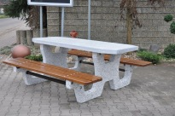Ilustracja 1: fotografia poglądowa
- malowane lakierobejcą do wymalowań zewnętrznych w kolorze orzech ciemny;
- wymiary:
- szerokość ławy 40 cm (+/- 2 cm),
- wysokość ławy 45 cm (+/- 2 cm);
h) wszystkie elementy stalowe muszą być zabezpieczone środkami antykorozyjnymi
i malowane w kolorze czarnym, lub wykonane ze stali ocynkowanej ogniowo.

Do każdego stołu należy dostarczyć po jednej drewnianej listwie siedziska o tych samych wymiarach, kolorze i sposobie impregnacji, jakie zostaną zastosowane w zamawianych stołach.

Sposób montażu: mocowanie w podłożu miękkim na prefabrykowanych stopach fundamentowych za pomocą odpowiednich kołków rozporowych.

Miejsce dostawy i montażu:
- 3 sztuki należy dostarczyć i zamontować na obiekcie Stawy Jana - Łódź, ul. Rzgowska 247;
- 3 sztuki należy dostarczyć i zamontować na obiekcie Młynek - Łódź, ul. Śląska 168.

2. ławka parkowa betonowa – 6 szt. o następujących parametrach:
- ławki wykonane z wysokogatunkowego betonu płukanego z fakturą zewnętrzną z grysu granitowego klasy minimum B-30;
- ławka musi posiadać kształt przypominający wycinek koła;
- siedzisko wykonane z listew drewnianych o grubości minimum 4 cm wykonane
z drewna liściastego lub egzotycznego zabezpieczonego przed działaniem korozji biologicznej, malowane lakierobejcą do wymalowań zewnętrznych w kolorze orzech ciemny;
- wymiary:
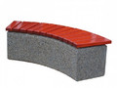Ilustracja 2: fotografia poglądowa
- szerokość ławki 43 cm (+/- 2 cm),
- wysokość ławki 45 cm (+/- 2 cm),
- długość całkowita 157 cm (+/- 2 cm);
e) wszystkie elementy stalowe muszą być zabezpieczone środkami antykorozyjnymi i malowane w kolorze czarnym lub ocynkowane ogniowo.

Kolor drewnianych siedzisk ławki musi być taki sam lub bardzo podobny do koloru siedzisk stołów parkowych.

Do każdej ławki należy dostarczyć po trzy drewniane listwy siedziska o tych samych wymiarach, kolorze i sposobie impregnacji, jakie zostaną zastosowane w zamawianych ławkach.

Miejsce dostawy i montażu: ławki należy dostarczyć i zamontować na obiekcie Młynek - Łódź, ul. Śląska 168.

3. grill parkowy – 3 szt. o następujących parametrach:
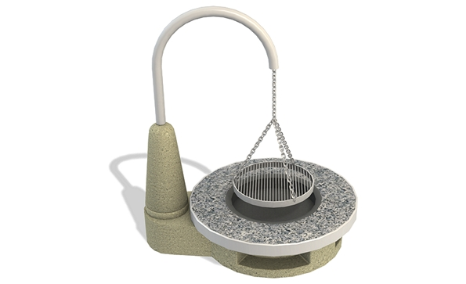Ilustracja 3: fotografia poglądowa

- grille wykonane z wysokogatunkowego betonu płukanego z fakturą zewnętrzną z grysu granitowego (dotyczy tylko blatu roboczego) klasy min. B-30;
- pozostałe części urządzenia malowane farbami do podłoży betonowych;
- okrągłe palenisko grilla musi być wykonane z betonu odpornego na wysokie temperatury (około 1300°C);
- nad paleniskiem umieszczony ma być okrągły ruszt z możliwością regulacji jego położenia nad paleniskiem;
- wokół paleniska ma być umieszczony okrągły blat roboczy wykonany z betonu o fakturze zewnętrznej z grysu granitowego zabezpieczony przed uszkodzeniem krawędzi listwą z polerowanego aluminium;
- wymiary:
- minimalna wysokość blatu od podłoża 34 cm (+/- 2 cm),
- średnica blatu 120 cm (+/- 2 cm),
- wysokość urządzenia 175 cm (+/- 2 cm);
g) wszystkie elementy stalowe zabezpieczone antykorozyjnie;
h) w ramach dostawy należy dołączyć dodatkowo jeden ruszt wraz z łańcuchem, na którym jest zawieszony.

Miejsce dostawy i montażu: obiekt rekreacyjny Młynek – Łódź, ul. Śląska 168.

4. kosz na popiół i odpadki z grilla – 8 szt. o następujących parametrach:
- kosz na popiół z grilla o wymiarach 80x80x80 cm (+/-2 cm), wykonany z blachy stalowej zabezpieczonej antykorozyjnie malowany w kolorze RAL 2002 lub zbliżonym;
- perforacja obudowy kosza ma zapewnić wszechstronną wentylację. Wokół obudowy należy umieścić napisy „popiół z grilla”;

- napisy muszą być trwale połączone z obudową lub wycięte w ściankach obudowy;obudowa kosza musi posiadać możliwość mocowania do podłoża utwardzonego, oraz centrowania stalowego wkładu;
- pokrywa kosza wyposażona w otwór wrzutowy o średnicy 42 cm (+/- 2 cm), zabezpieczony kratką uniemożliwiającą wrzucanie większych odpadków, zamocowana na zawiasach przystosowana do zamknięcia na kłódkę;
Ilustracja 4: fotografia poglądowa
- parametry pojemnika wewnętrznego:
- pojemnik wewnętrzny o wymiarach średnicy 45 cm (+/- 2 cm),
- wysokość 75 cm (+/- 2 cm);
- wykonany z blachy stalowej ocynkowanej lub malowany farbami odpornymi na wysokie temperatury w kolorze szarym.
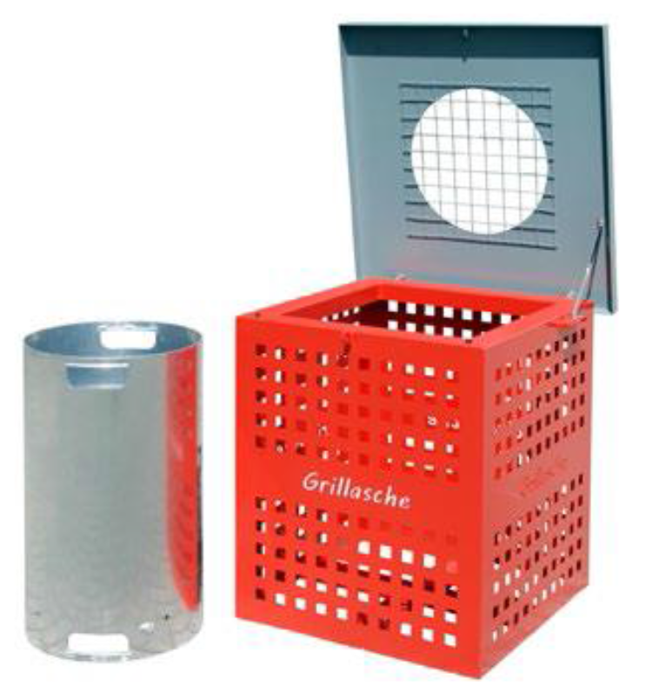
Miejsce dostawy i montażu:
- 3 sztuki: obiekt rekreacyjny Stawy Jana – Łódź, ul. Rzgowska 247
- 3 sztuki: obiekt rekreacyjny Młynek – Łódź, ul. Śląska 168.

Część 2 – dostawa i montaż ławek metalowych na obiekcie rekreacyjnym Stawy Jana.

Zamówienie obejmuje dostawę i montaż:

1. metalowa ławka parkowa – 8 szt. o następujących parametrach:
- konstrukcja ławki wykonana ma być z rur stalowych o średnicy zewnętrznej 57 mm (+/-2 mm), grubość ścianki 2,9 mm (+/-0,2 mm);
- stalowe elementy ławki ocynkowane ogniowo;
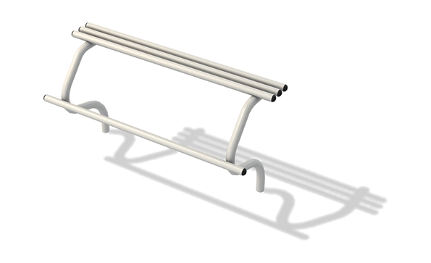Ilustracja 5: fotografia poglądowa
- siedzisko ławki wykonane z rur stalowych ocynkowanych ogniowo o średnicy zewnętrznej 38 mm (+/-2 mm), grubość ścianki 2,6 mm (+/-0,2 mm);
- podnóżek wykonany z rury stalowej ocynkowanej ogniowo o średnicy 38 mm (+/-2 mm), grubość ścianki 2,6 mm (+/-0,2 mm);
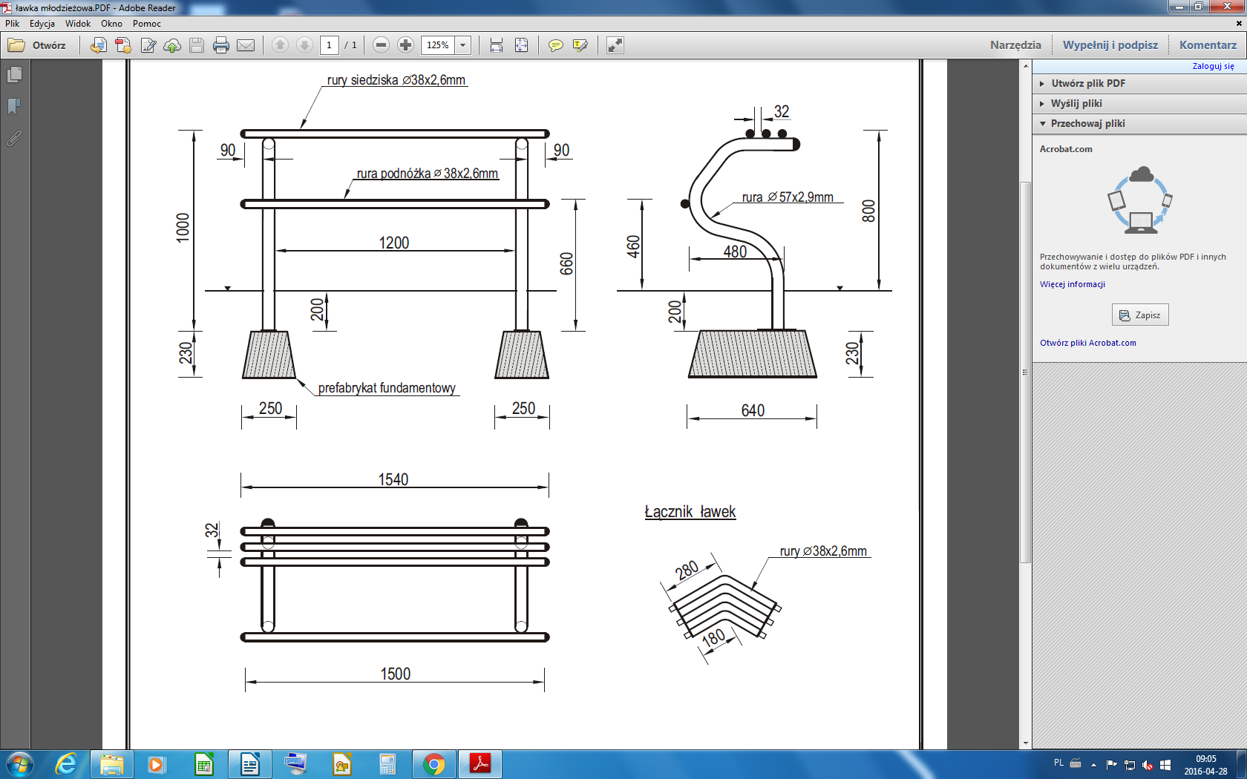
Rysunek 1: rysunek poglądowy

- wszystkie końcówki rur zabezpieczone zaślepkami z tworzywa sztucznego;
- wymiary:
- ławka o długości 150 cm (+/-2 cm),
- siedzisko na wysokości 80 cm (+/-2 cm),
- podnóżek na wysokości 46 cm (+/-2 cm).

Dodatkowo wraz z ławką należy dostarczyć trzy zapasowe zaślepki do rur siedziska.

Sposób montażu: ławkę należy mocować trwale w gruncie przy pomocy prefabrykowanych stóp fundamentowych, lub w każdy inny sposób, który spowoduje pewne i stabilne mocowanie ławki z podłożem;

Miejsce dostawy i montażu: obiekt rekreacyjny Stawy Jana – Łódź, ul. Rzgowska 247

2. skate ławka – 2 szt. o następujących parametrach:
- konstrukcja ławki wykonana ma być z rur stalowych o średnicy zewnętrznej 57 mm (+/-2 mm), grubość ścianki 2,9 mm (+/-0,2 mm);
- stalowe elementy ławki ocynkowane ogniowo;
- pomiędzy główną ramą ławki, która zrobiona jest z rur stalowych o średnicy zewnętrznej 57 mm (+/-2 mm), grubość ścianki 2,9 mm (+/-0,2 mm);
- wbudowane jest siedzisko z rur stalowych ocynkowanych ogniowo o śr. zew. 38Mm (+/-2 mm), gr. ścianki 2,6mm (+/-0,2 mm);
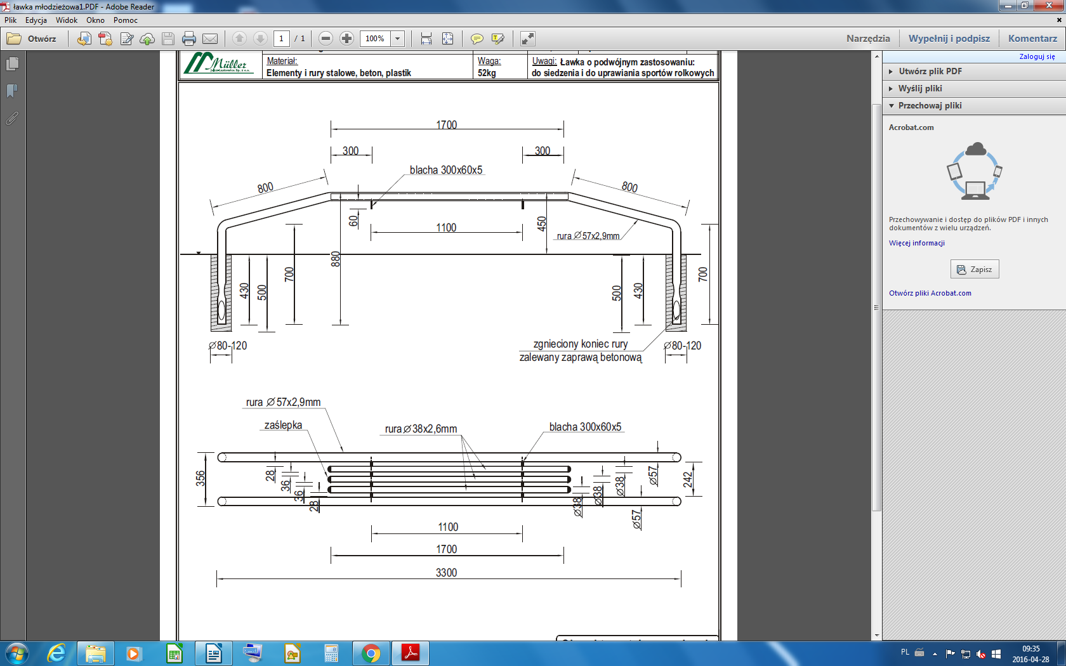Rysunek 2: rysunek poglądowy
- wszystkie końcówki rur zabezpieczone zaślepkami z tworzywa sztucznego;
- ławkę należy mocować trwale w gruncie metodą mokrą przez zalanie nóg ławki zaprawą betonową.
- poglądowe wymiary ławki prezentują rysunki;
- montaż ławki musi zapewnić jej pewne trwałe i stabilne mocowanie z podłożem;
- do każdej ławki należy dostarczyć trzy zapasowe zaślepki do rur siedziska.

Miejsce dostawy i montażu:obiekt rekreacyjny Stawy Jana, Łódź ul. Rzgowska 247

3. słupek zabezpieczający – 5 szt. o następujących parametrach:
- konstrukcja słupka wykonana ma być z rury stalowej ocynkowanej ogniowo średnicy zewnętrznej 76,1 mm (+/-2 mm) grubości ścianki 3,2 mm (+/-0,2 mm);
- słupek należy mocować trwale w gruncie metodą mokrą przez zalanie nóg słupka zaprawą betonową;
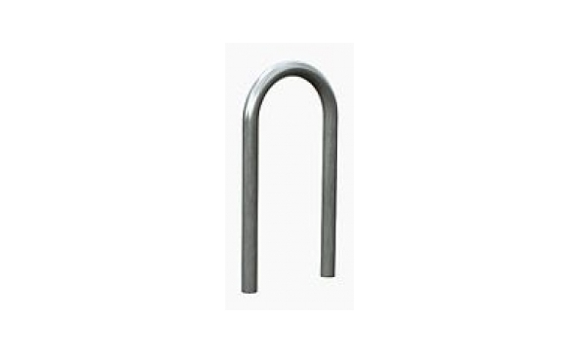Ilustracja 6: fotografia poglądowa
- montaż słupka musi zapewnić mu pewne trwałe i stabilne mocowanie z podłożem.

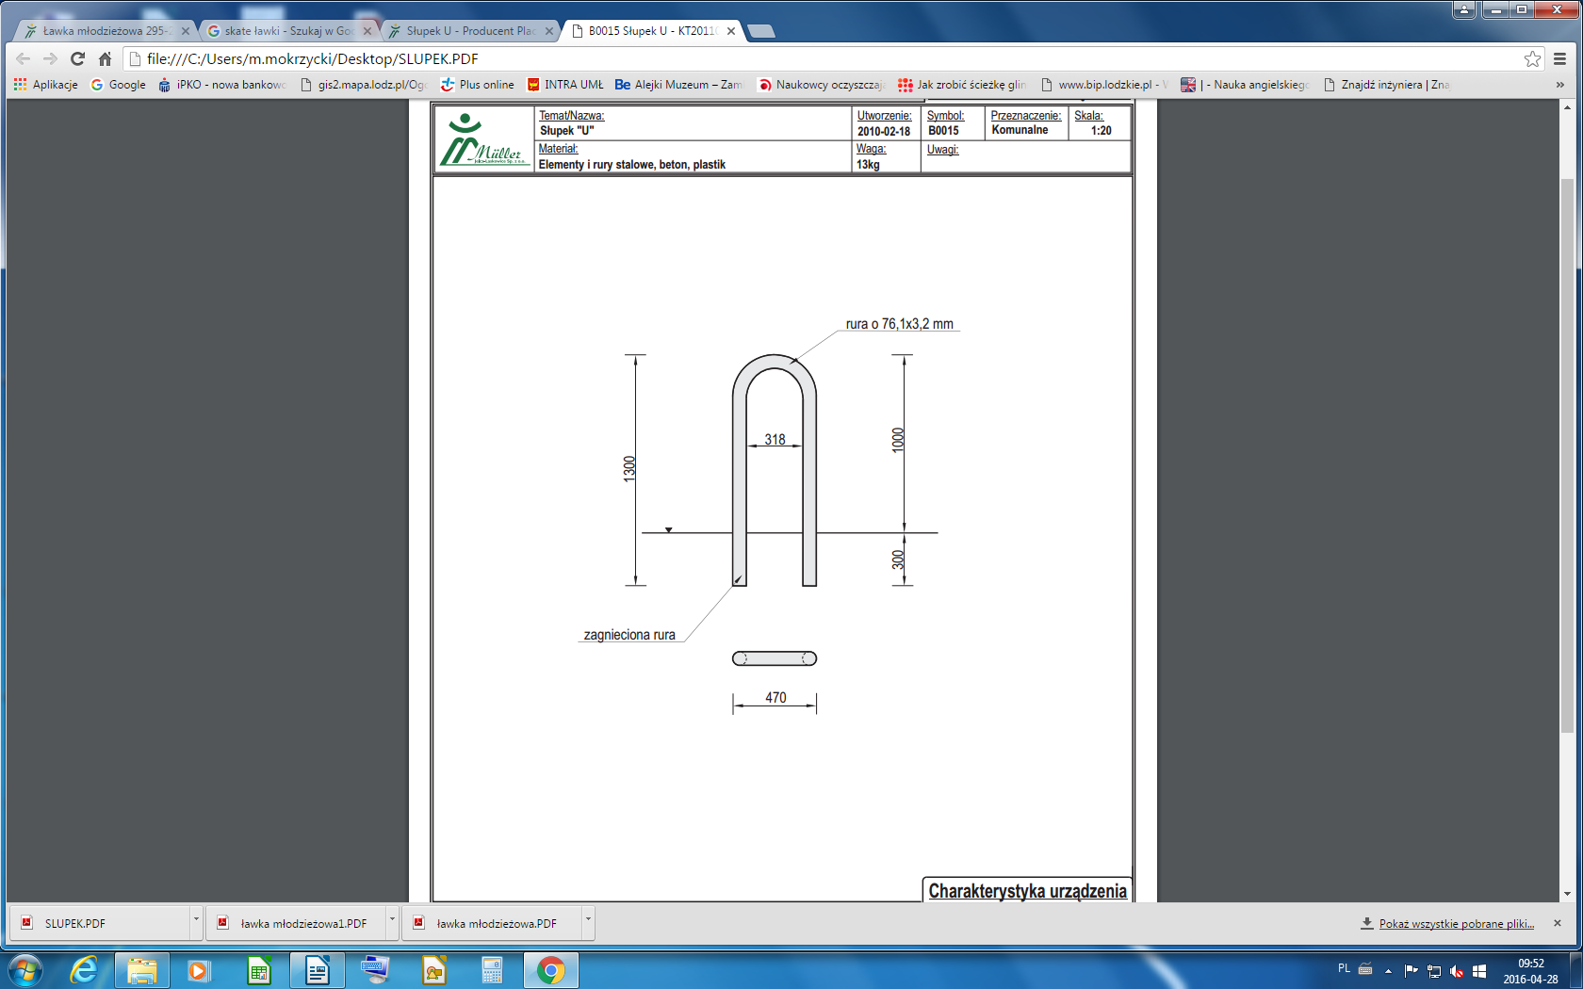Rysunek 3: rysunek poglądowy

Miejsce dostawy i montażu:obiekt rekreacyjny Stawy Jana, Łódź ul. Rzgowska 247

4. ławka parkowa - 2 szt. o następujących parametrach:

a) podpory ławki wykonane z wysokogatunkowego wibrowanego betonu
b) siedzisko wykonane z drewna egzotycznego olejowanego
c) wszystkie elementy stalowe ławki muszą być zabezpieczone antykorozyjnie
d) ławka musi posiadać wycięcie w podporze do parkowania roweru

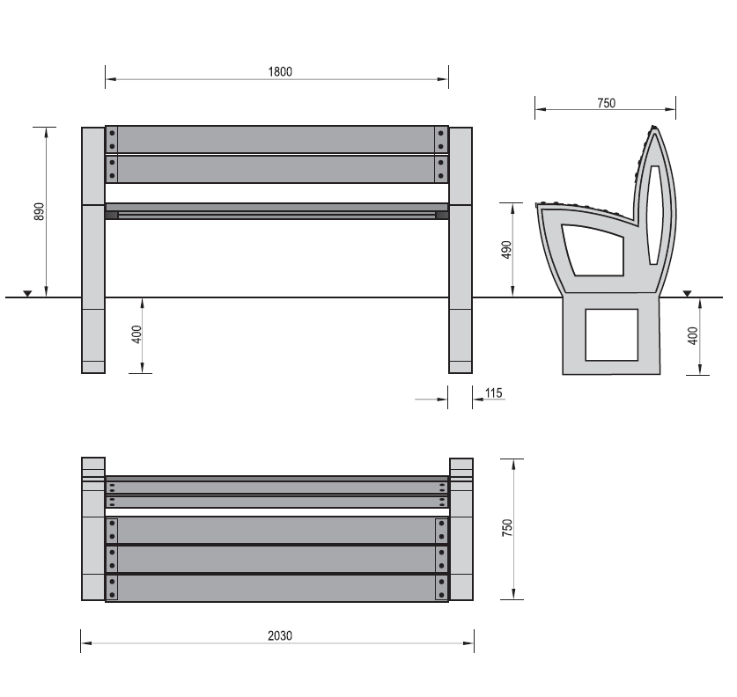Rysunek 4: rysunek poglądowy

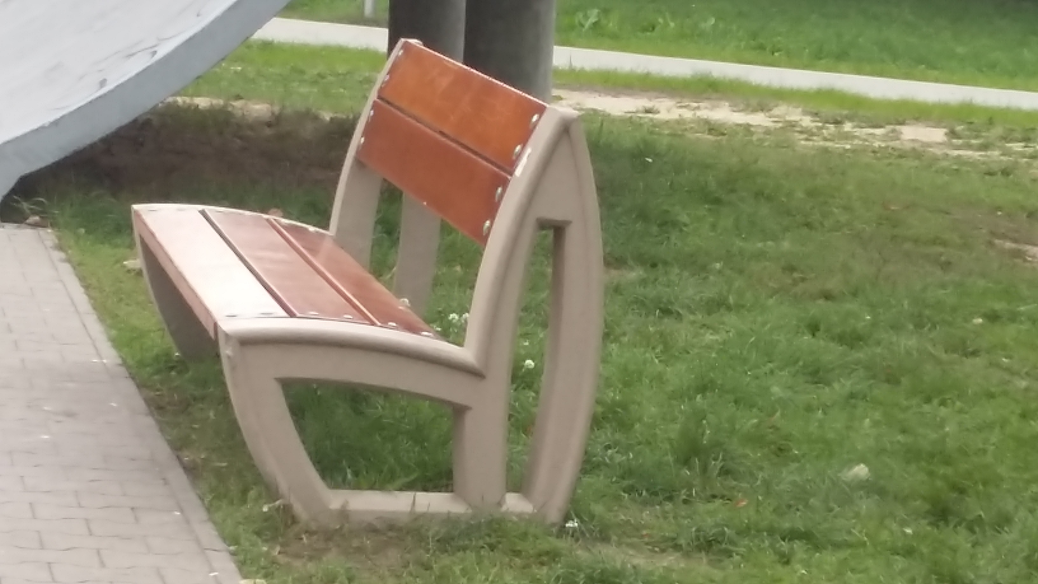Ilustracja 7: fotografia poglądowa

Miejsce dostawy i montażu:obiekt rekreacyjny Stawy Jana, Łódź ul. Rzgowska 247

Wraz z ławkami należy dostarczyć 10 listew siedziska wraz z odpowiednią ilością oleju do dwukrotnej impregnacji ławek i zamówionych listew.

5. kosz na śmieci (na worki) - 10 szt. o następujących parametrach:

a) konstrukcja kosza z betonu wibrowanego malowanego farbą akrylową do podłoży
betonowych
b) daszek wykonany z blachy uchylny umożliwiający wymianę worka całość zabezpieczona
antykorozyjnie malowana farbą akrylową
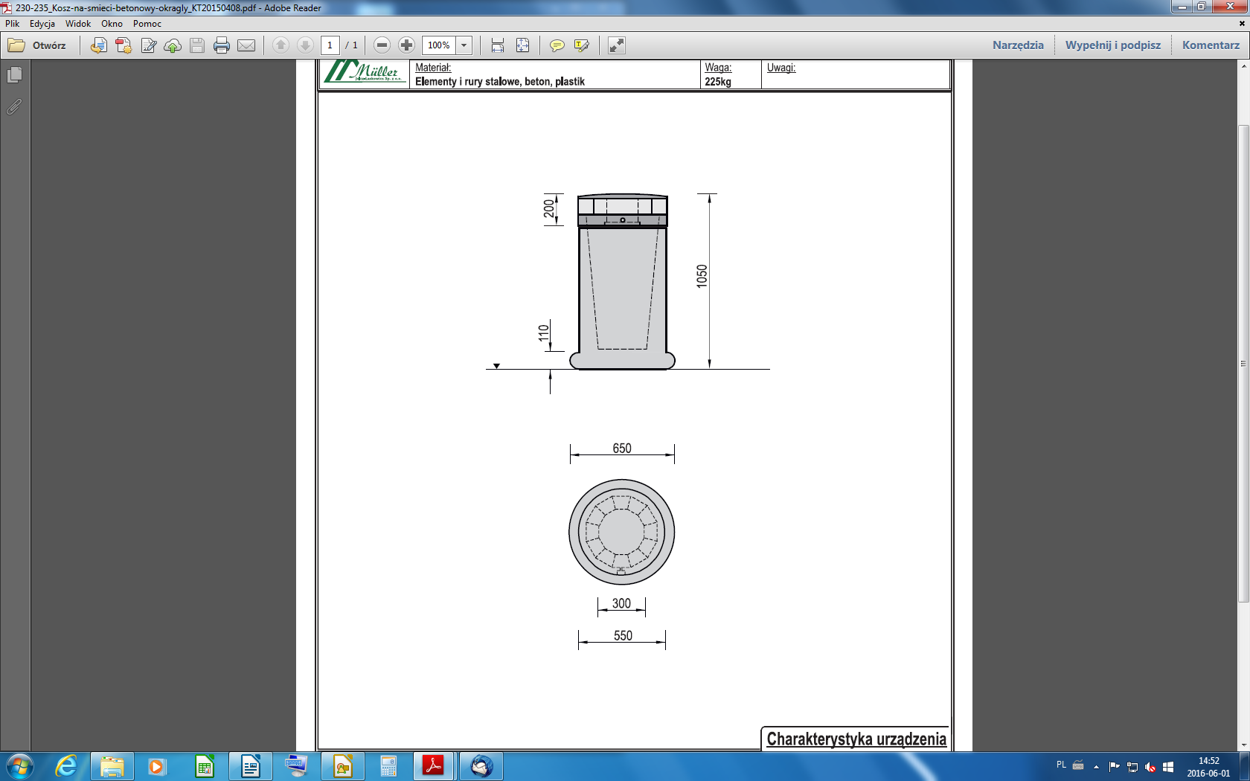Rysunek 5: rysunek poglądowy
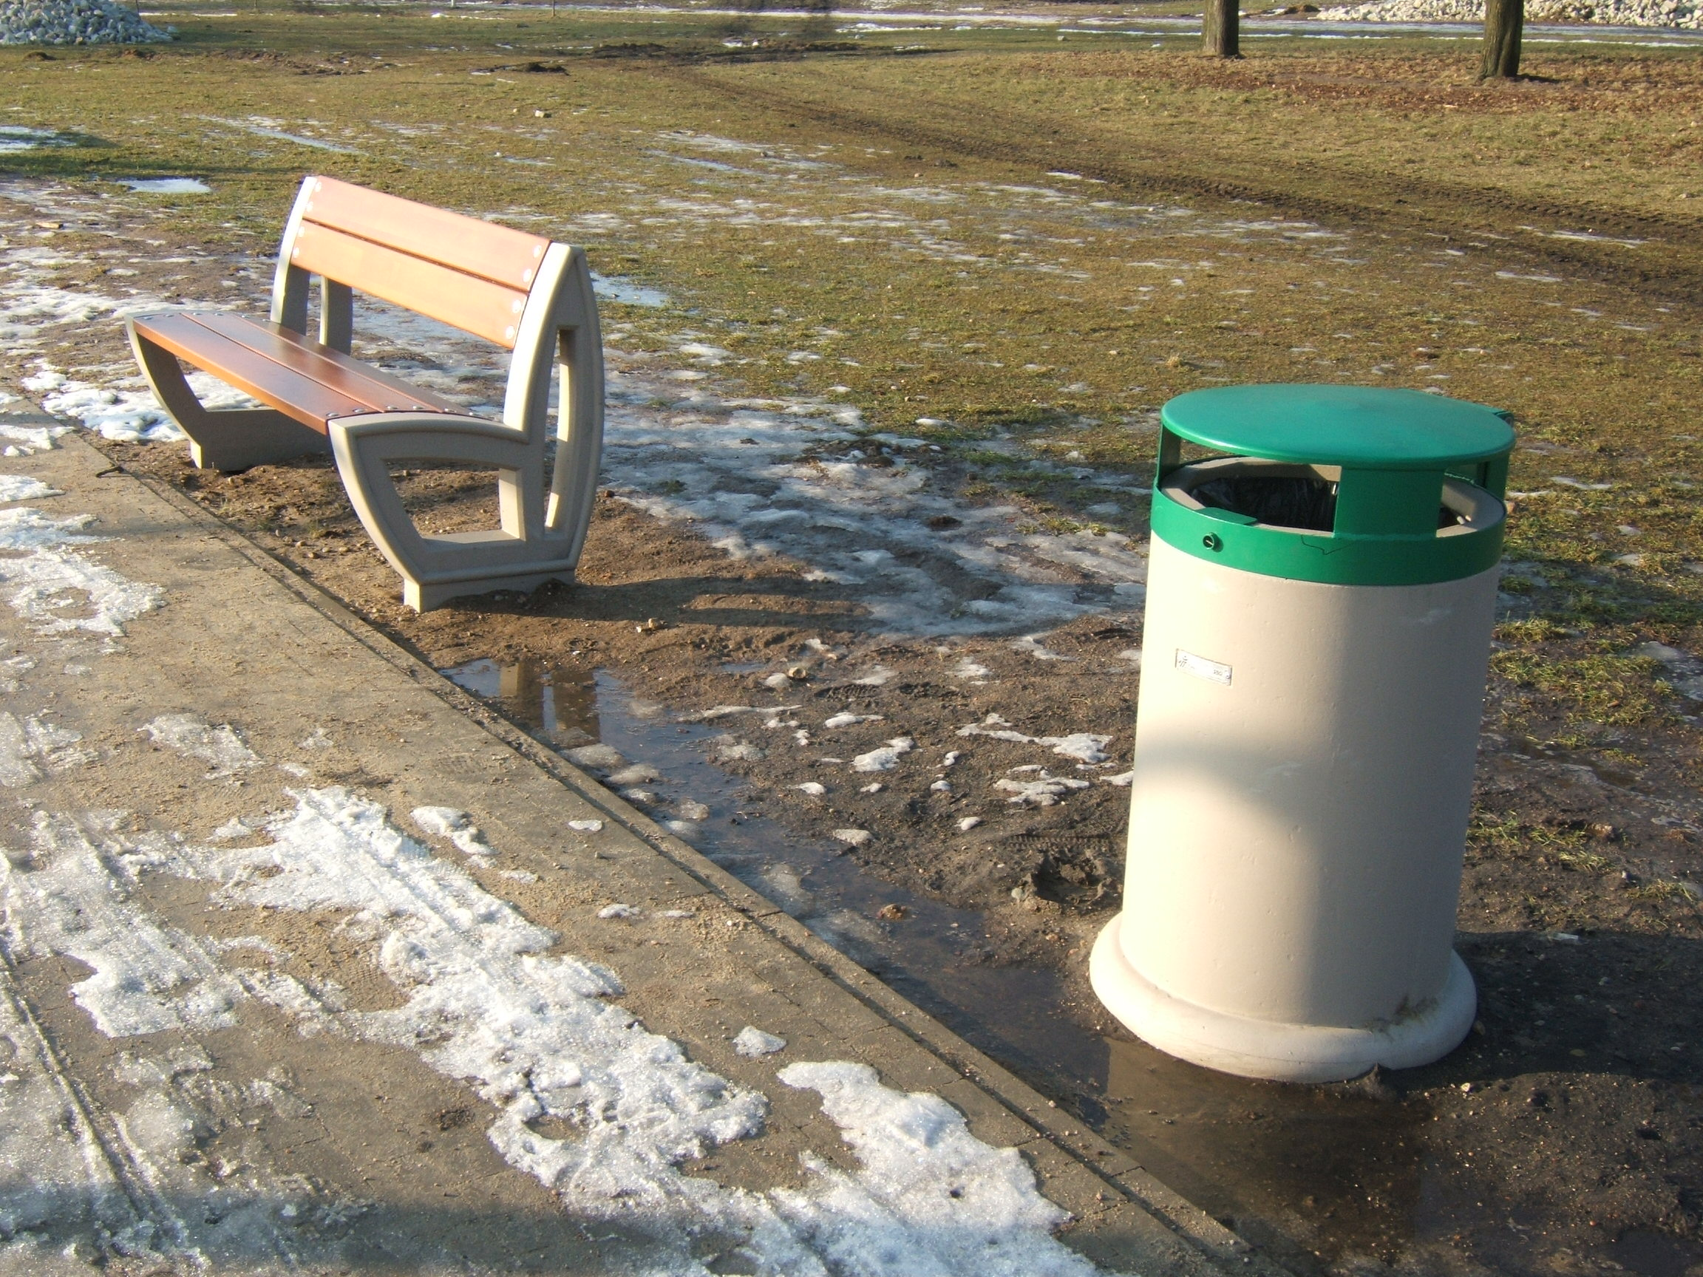Ilustracja 8: fotografia poglądowa

Miejsce dostawy i montażu: obiekt rekreacyjny Stawy Jana, Łódź ul. Rzgowska 247

II. Wykonawca jest zobowiązany:
      - dostarczyć i wykonać montaż przedmiotu Umowy Zamawiającemu do obiektu MOSiR w Łodzi, pod adresem wskazanym przez Zamawiającego, we wskazanych na obiekcie miejscach w terminie wskazanym w pkt. 4 SIWZ co strony potwierdzą pisemnie protokołem przekazania;
      - wykonać przedmiot umowy zgodnie z zasadami wiedzy technicznej oraz obowiązującymi przepisami;
      - w przypadku, gdy dostarczony przedmiot Umowy będzie niekompletny lub będzie zawierał wady, zostanie to odnotowane w Protokole odbioru, tym przypadku Wykonawca zobowiązany będzie w dodatkowym terminie, wyznaczonym przez Zamawiającego dostarczyć / wymienić na własny koszt przedmiot Umowy brakujący i / lub wolny od wad;
      - powiadomić Zamawiającego w terminie do 7 dni o planowanym terminie rozpoczęcia dostawy i montażu przedmiotu umowy;
      - udzielić Zamawiającemu potrzebnych informacji o stosunkach faktycznych i prawnych dotyczących towaru oraz wydać Zamawiającemu stosowne dokumenty;
      - w przypadku, gdy jest to niezbędne do prawidłowego korzystania, załączy informację dotyczącą sposobu korzystania;
      - wydać przedmiot umowy zgodnie z wymaganiami Zamawiającego;
      - w przypadku dostarczenia towaru uszkodzonego, złej jakości, wymienić je na własny koszt w terminie do 5 dni roboczych, przy czym Zamawiającemu przysługuje naliczenie kar umownych, o których mowa w § 5 projektu umowy;
      - udzielić na przedmiot umowy rękojmi na okres …. miesięcy zgodny ze złożonym formularzem ofertowym na elementy betonowe i stalowe oraz na okres 24 miesięcy na elementy drewniane, z wyłączeniem uszkodzeń mechanicznych powstałych w trakcie użytkowania;
      - do posiadania polisy ubezpieczeniowej, ważnej nie później niż od daty podpisania umowy do czasu odbioru końcowego obejmującej ubezpieczenie w pełnym zakresie od odpowiedzialności cywilnej kontraktowej w związku z realizacją niniejszej umowy, ubezpieczenie od zniszczenia wszelkiej własności spowodowanego działaniem, zaniechaniem lub niedopatrzeniem pracowników Wykonawcy w wysokości nie mniejszej niż wartość niniejszej umowy.

III. Sporządzona oferta musi być zgodna z przedmiotem zamówienia. Do oferty należy dołączyć:
      - fotografie lub ilustracje katalogowe produktów odzwierciedlające ich faktyczny stan wizualny,
      - szczegółowy opis proponowanych produktów, parametry, wymiary, dane techniczne,
      - instrukcję sposobu montażu.

Zamawiający zastrzega, że wszystkie podane w opisie wzory produktów (zdjęcia) nie mają na celu naruszenia art. 29 Ust. 3 Ustawy z dn 29.01.2004 „Prawo Zamówień Publicznych”, a mają jedynie za zadanie sprecyzowanie oczekiwań wizualnych.
Ilekroć w SIWZ, zostało wskazane pochodzenie materiałów lub wskazanie norm, aprobat, parametrów, specyfikacji jakościowych, użytkowych, funkcjonalnych i technicznych, specyfikacji technicznych lub systemów odniesień, o których mowa w art. 30 ust. 1-3 ustawy Pzp, Zamawiający dopuszcza oferowanie materiałów lub rozwiązań równoważnych pod względem parametrów technicznych, użytkowych oraz eksploatacyjnych pod warunkiem, że zapewnią uzyskanie parametrów technicznych nie gorszych od założonych w niniejszej SIWZ. Ciężar udowodnienia równoważności produktów w stosunku do wymogu określonego przez zamawiającego spoczywa na Wykonawcy. Jako zasadę przyjmuje się wymóg, że należy przyjąć stosowanie elementów spełniających normy i parametry techniczne nie gorsze w zakresie parametrów technicznych, jakościowych użytkowych oraz funkcjonalnych od elementów wskazanych w tym opisie. Wymaga się bezwzględnie zachowania parametrów jakościowych, estetycznych, materiałowych, wielkościowych, kolorystycznych, technologicznych, bezpieczeństwa i gwarancji minimum zgodnych
z elementami wskazanymi w opisie. Składając ofertę Wykonawca winien dołączyć zdjęcie, ilustrację katalogową z techniczną informacją dotyczącą elementu (w tym wymiary i wykaz materiałów użytych do wytworzenia poszczególnych elementów sposób montażu w gruncie). Wykonawca składając ofertę jest zobowiązany udowodnić, że oferowane produkty spełniają założenia projektu. W przypadku ewentualnej zmiany na materiały równoważne Wykonawca do oferty przetargowej zobowiązany jest dołączyć wszystkie wymagane dokumenty (tj. karty techniczne, aprobaty techniczne).

Rozdział III

Formularz oferty
i Formularze załączników do Oferty

Załącznik nr 2 do SIWZ

FORMULARZ OFERTOWY

Nr sprawy: 17/16/PN

W odpowiedzi na ogłoszenie w procedurze przetargowej prowadzonej w trybie przetargu nieograniczonego na „Zakup elementów małej architektury wraz z montażem na terenie obiektów rekreacyjnych: Młynek i Stawy Jana” przedkładamy niniejszą ofertę

- Dane dotyczące Zamawiającego:
Gmina Łódź – Miejski Ośrodek Sportu i Rekreacji
ul. ks. Skorupki 21
Łódź 90-532

- Dane dotyczące Wykonawcy:
Niniejsza oferta zostaje złożona przez:
Lp. | Nazwa(y) Wykonawcy(ów) | Adres(y) Wykonawcy(ów)
DANE KONTAKTOWE WYKONAWCY:
[wszelka korespondencja prowadzona będzie wyłącznie na nw. adres / faks / e-mail]
Osoba do kontaktów
Adres korespondencyjny
Nr telefonu
Nr faksu
Adres e-mail

- Oświadczenia:
Ja(my) niżej podpisani oświadczam(y), że:
  - zapoznałem/(liśmy) się ze Specyfikacją Istotnych Warunków Zamówienia, (w tym ze wzorem umowy) i nie wnoszę/(imy) żadnych zastrzeżeń oraz uzyskałem/(liśmy) informacje niezbędne do przygotowania oferty i wykonania zamówienia.
  - gwarantuję(emy) wykonanie niniejszego zamówienia zgodnie z treścią SIWZ, wyjaśnieniami do Specyfikacji Istotnych Warunków Zamówienia oraz wprowadzonymi do niej zmianami;
  - w przypadku uznania mojej (naszej) oferty za najkorzystniejszą zobowiązuję(emy) się zawrzeć umowę w miejscu i terminie wskazanym przez Zamawiającego:
  - składam(y) niniejszą ofertę [we własnym imieniu] / [jako Wykonawcy wspólnie ubiegający się o udzielenie zamówienia];
  - nie uczestniczę/(ymy) jako Wykonawca w jakiejkolwiek innej ofercie złożonej w celu udzielenia niniejszego zamówienia;
  - akceptuję/(my) termin płatności wynoszący 30 dni.
  - uważam (y) się za związanego/(ych) niniejszą ofertą przez okres 30 dni od dnia upływu terminu złożenia oferty.
  - oświadczamy, że niniejsza oferta zawiera na następujących stronach …… informacje stanowiące tajemnicę przedsiębiorstwa w rozumieniu przepisów o zwalczaniu nieuczciwej konkurencji.
DOTYCZY CZĘŚCI 1

- CENA OFERTY
[Cena brutto winna zawierać wszelkie koszty, jakie Wykonawca poniesie w związku z realizacją zamówienia. Wyliczenie ceny brutto musi być dokonane zgodnie z wytycznymi zawartymi w pkt. 12 SIWZ]

  - gwarantuję(emy) wykonanie niniejszego zamówienia zgodnie z treścią: SIWZ, wyjaśnień do SIWZ oraz zmiany jej treści,
  - informuję(emy), że wybór mojej (naszej) oferty będzie prowadzić do powstania u zamawiającego obowiązku podatkowego, w związku z czym wskazuję (emy) nazwę (rodzaj) towaru/usługi, których dostawa/świadczenie będzie prowadzić do jego powstania oraz ich wartość bez kwoty podatku VAT: (ww. zapis związany jest z wejściem w życie ustawy z dnia 9 kwietnia 2015 r. o zmianie ustawy o podatku od towarów i usług oraz ustawy - Prawo zamówień publicznych (Dz.U.2015.605),

Lp. | Nazwa (rodzaj) towaru/usługi, których dostawa/świadczenie będzie prowadzić do powstania obowiązku podatkowego u zamawiającego | Wartość bez kwoty podatku VAT towaru/usługi
1.
2.
3.

Uwaga: niewypełnienie przez Wykonawcę tabeli rozumiane będzie przez Zamawiającego jako informacja o tym, że wybór oferty Wykonawcy nie będzie prowadzić do powstania u Zamawiającego obowiązku podatkowego.
  - cena mojej (naszej) ofert wynosi:

cena oferty brutto ……………………………….. PLN (z podatkiem VAT, bez
uwzględnienia pozycji VAT na towary i usługi wykazane w pkt. 4.2)
słownie ………………………………………………………………
wartość podatku VAT: ……………………………… PLN
kwota oferty netto ………………….……...PLN (z uwzględnieniem pozycji towarów i usług
wykazanych w pkt 4.2)

………………, dnia …………………......................................
(miejscowość data) pieczęć i podpis Wykonawcy

5. KARTA OCENY KRYTERIUM - „Okres rękojmi”. Przystępując do postępowania
o udzielenie zamówienia publicznego realizowanego w trybie przetargu nieograniczonego oświadczam, że udzielamy rękojmi na przedmiot zamówienia, na okres*:

24 miesięcy
36 miesięcy
48 miesięcy
*Należy zaznaczyć w tabeli powyżej TYLKO JEDEN znak X we właściwym wierszu. W przypadku jeżeli wykonawca nie określi okresu rękojmi lub zaznaczy więcej niż jedną opcję, Zamawiający przyzna 0 punktów.

Uwaga:
Minimalny okres rękojmi wynosi 24 miesięcy. Kryterium oceny dotyczy wyłącznie elementów betonowych i stalowych.

Formularz oferty musi być podpisany przez osobę lub osoby upełnomocnione do reprezentowania firmy.

………………, dnia …………………......................................
(miejscowość data) pieczęć i podpis Wykonawcy

6. Wykaz załączników i Dokumentów przedstawianych w ofercie przez Wykonawcę(ów):
………………………………… str. nr ……
………………………………… str. nr ……
………………………………… str. nr ……
………………………………… str. nr ……

………………, dnia …………………......................................
(miejscowość data) pieczęć i podpis Wykonawcy

DOTYCZY CZĘŚCI 2

4. CENA OFERTY
[Cena brutto winna zawierać wszelkie koszty, jakie Wykonawca poniesie w związku z realizacją zamówienia. Wyliczenie ceny brutto musi być dokonane zgodnie z wytycznymi zawartymi w pkt. 12 SIWZ]

4.1. gwarantuję(emy) wykonanie niniejszego zamówienia zgodnie z treścią: SIWZ, wyjaśnień do SIWZ oraz zmiany jej treści,
4.2. informuję(emy), że wybór mojej (naszej) oferty będzie prowadzić do powstania u zamawiającego obowiązku podatkowego, w związku z czym wskazuję (emy) nazwę (rodzaj) towaru/usługi, których dostawa/świadczenie będzie prowadzić do jego powstania oraz ich wartość bez kwoty podatku VAT: (ww. zapis związany jest z wejściem w życie ustawy z dnia 9 kwietnia 2015 r. o zmianie ustawy o podatku od towarów i usług oraz ustawy - Prawo zamówień publicznych (Dz.U.2015.605),

Lp. | Nazwa (rodzaj) towaru/usługi, których dostawa/świadczenie będzie prowadzić do powstania obowiązku podatkowego u zamawiającego | Wartość bez kwoty podatku VAT towaru/usługi
1.
2.
3.

Uwaga: niewypełnienie przez Wykonawcę tabeli rozumiane będzie przez Zamawiającego jako informacja o tym, że wybór oferty Wykonawcy nie będzie prowadzić do powstania u Zamawiającego obowiązku podatkowego.

4.3. cena mojej (naszej) ofert wynosi:

cena oferty brutto ……………………………….. PLN (z podatkiem VAT, bez
uwzględnienia pozycji VAT na towary i usługi wykazane w pkt. 4.2)
słownie ………………………………………………………………
wartość podatku VAT: ……………………………… PLN
kwota oferty netto ………………….……...PLN (z uwzględnieniem pozycji towarów i usług
wykazanych w pkt 4.2)

………………, dnia …………………......................................
(miejscowość data) pieczęć i podpis Wykonawcy

5. KARTA OCENY KRYTERIUM - „Okres rękojmi”. Przystępując do postępowania
o udzielenie zamówienia publicznego realizowanego w trybie przetargu nieograniczonego oświadczam, że udzielamy rękojmi na przedmiot zamówienia, na okres*:

24 miesięcy
36 miesięcy
48 miesięcy
*Należy zaznaczyć w tabeli powyżej TYLKO JEDEN znak X we właściwym wierszu. W przypadku jeżeli wykonawca nie określi okresu rękojmi lub zaznaczy więcej niż jedną opcję, Zamawiający przyzna 0 punktów.

Uwaga:
Minimalny okres rękojmi wynosi 24 miesięcy. Kryterium oceny dotyczy wyłącznie elementów betonowych i stalowych.

Formularz oferty musi być podpisany przez osobę lub osoby upełnomocnione do reprezentowania firmy.

………………, dnia …………………......................................
(miejscowość data) pieczęć i podpis Wykonawcy

6. Wykaz załączników i Dokumentów przedstawianych w ofercie przez Wykonawcę(ów):
………………………………… str. nr ……
………………………………… str. nr ……
………………………………… str. nr ……
………………………………… str. nr ……

………………, dnia …………………......................................
(miejscowość data) pieczęć i podpis Wykonawcy

Załącznik nr 3 do SIWZ (składają wszyscy Wykonawcy)

Nr sprawy: 17/16/PN

OŚWIADCZENIE O SPEŁNIANIU WARUNKÓW,
UDZIAŁU W POSTĘPOWANIU

Dane dotyczące Zamawiającego:
Gmina Łódź – Miejski Ośrodek Sportu i Rekreacji
ul. ks. Skorupki 21
Łódź 90-532

Dane dotyczące Wykonawcy:
Niniejsza oferta zostaje złożona przez:
Lp. | Nazwa(y) Wykonawcy(ów) | Adres(y) Wykonawcy(ów)

Przystępując do udziału w postępowaniu o zamówienie publiczne na:
„Zakup elementów małej architektury wraz z montażem na terenie obiektów rekreacyjnych: Młynek i Stawy Jana”

oświadczam(oświadczamy)*, w związku z art. 22 ust. 1 ustawy Prawo zamówień publicznych (Dz. U. z 2015 r. poz. 2164 jt.), że spełniam(spełniamy)* warunki udziału w postępowaniu.

………………, dnia ………………… .....................................................… (miejscowość data) pieczęć i podpis osoby (osób) upoważnionej(ych) do
podpisania niniejszej oferty w imieniu Wykonawcy(ów
Załącznik nr 4 do SIWZ (składają wszyscy Wykonawcy)

Nr sprawy: 17/16/PN

OŚWIADCZENIE WYKONAWCY

Dane dotyczące Zamawiającego:
Gmina Łódź – Miejski Ośrodek Sportu i Rekreacji
ul. ks. Skorupki 21
Łódź 90-532

Dane dotyczące Wykonawcy:
Niniejsza oferta zostaje złożona przez:
Lp. | Nazwa(y) Wykonawcy(ów) | Adres(y) Wykonawcy(ów)

Przystępując do udziału w postępowaniu o zamówienie publiczne na:

„Zakup elementów małej architektury wraz z montażem na terenie obiektów rekreacyjnych: Młynek i Stawy Jana”

oświadczam(oświadczamy)*, że nie występują wobec mnie(nas)* podstawy do wykluczenia z postępowania o udzielenie zamówienia publicznego, o których mowa w art. 24 ust. 1 ustawy Prawo zamówień publicznych (Dz. U. z 2015 r. poz. 2164 jt.).

………………, dnia ………………… …………………………………… (miejscowość data) pieczęć i podpis osoby (osób) upoważnionej(ych) do
podpisania niniejszej oferty w imieniu Wykonawcy

Załącznik nr 5 do SIWZ
WYKAZ DOSTAW

Nr sprawy: 17/16/PN

Dane dotyczące Zamawiającego:
Gmina Łódź – Miejski Ośrodek Sportu i Rekreacji
ul. ks. Skorupki 21
Łódź 90-532

Dane dotyczące Wykonawcy:
Niniejsza oferta zostaje złożona przez:
Lp. | Nazwa(y) Wykonawcy(ów) | Adres(y) Wykonawcy(ów)

Przystępując do postępowania o udzielenie zamówienia publicznego realizowanego w trybie przetargu nieograniczonego na: „Zakup elementów małej architektury wraz z montażem na terenie obiektów rekreacyjnych: Młynek i Stawy Jana” oświadczam/(y), w celu oceny spełniania warunku określonego w pkt. 5.1.2 SIWZ wykazuję następujące dostawy:

Poz. | Przedmiot wykonanej dostawy samodzielnie lub przez podmiot udostępniający doświadczenie  Wykonawca musi udokumentować realizację dostaw w ciągu ostatnich trzech lat poprzedzających dzień złożenia ofert, a jeżeli okres prowadzenia działalności jest krótszy – w tym okresie, co najmniej dwóch dostaw elementów małej architektury wraz z ich montażem (w szczególności ławek) o łącznej wartości minimum 50.000 zł. (dla części 1) lub 20.000 zł (dla części 2), odpowiadających swoim rodzajem przedmiotowi dostawy stanowiącemu przedmiot niniejszego zamówienia. Zrealizowanie powyższego musi być udokumentowane referencjami wystawionymi przez Zamawiających, potwierdzającymi, że realizacja dostaw została wykonana w terminie i z należytą starannością, zgodnie z opisem zamówienia. | Daty realizacji  (dzień – miesiąc – rok ) | Zamawiający /Odbiorca  (nazwa, adres) | Wartość dostawy
kol.1 | kol.2 | kol.3 | kol.4 | kol.5
Na potwierdzenie warunku udziału w postępowaniu opisanego w pkt. 5.1.2 SIWZ oświadczam, że wykonałem nw. dostawę:
1

2.
3.

Oświadczam/y* że:
poz………….wykazu stanowi doświadczenie Wykonawcy składającego ofertę, poz………….wykazu jest doświadczeniem oddanym do dyspozycji przez inny/inne* podmiot/y*, na potwierdzenie czego załączam/my* pisemne zobowiązanie tego/tych* podmiotu/ów* do oddania do dyspozycji swoich zasobów.

Uwaga:
- W wykazie Wykonawca winien ująć główne dostawy w okresie ostatnich trzech lat przed upływem terminu składania ofert, a jeżeli okres prowadzenia działalności jest krótszy - w tym okresie odpowiadające swoim zakresem usługom określonym w warunku posiadania wiedzy i doświadczenia w pkt. 5.1.2 SIWZ.
- Wykonawca winien dołączyć dowody potwierdzające, że dostawy opisane w pkt. 5.1.2 SIWZ zostały wykonane należycie.
- Dowodami, o których mowa powyżej, są poświadczenia wystawione przez podmiot, na rzecz którego były wykonane dostawy.
- Jeżeli z uzasadnionych przyczyn o obiektywnym charakterze Wykonawca nie jest w stanie uzyskać poświadczenia, o którym mowa powyżej, składa swoje oświadczenie świadczące o wykonaniu dostaw należycie.
- W sytuacji gdy Zamawiający jest podmiotem, na rzecz którego dostawy wskazane w wykazie zostały wcześniej wykonane, Wykonawca nie ma obowiązku przedkładania ww. dowodów.
- W przypadku złożenia przez Wykonawcę dokumentów zawierających kwoty wyrażone w innej walucie niż PLN, Zamawiający jako kurs przeliczeniowy przyjmie:
- średni kurs danej waluty opublikowany przez Narodowy Bank Polski w dniu publikacji ogłoszenia o zamówieniu w Biuletynie Zamówień Publicznych,
- jeżeli w dniu publikacji ogłoszenia o zamówieniu w Biuletynie Zamówień Publicznych Narodowy Bank Polski nie publikuje średniego kursu waluty, za podstawę przeliczenia przyjmie się średni kurs waluty publikowany pierwszego dnia po dniu publikacji ogłoszenia o zamówieniu w Biuletynie Zamówień Publicznych, w którym zostanie on opublikowany.

………………, dnia ………………… …………………………………… (miejscowość data) pieczęć i podpis osoby (osób) upoważnionej(ych) do
podpisania niniejszej oferty w imieniu Wykonawcy
Załącznik nr 6 do SIWZ (składają wszyscy Wykonawcy)

LISTA / INFORMACJA W ZAKRESIE PRZEYNALEŻNOŚCI DO GRUPY KAPITAŁOWEJ*

Nr sprawy: 17/16/PN

Dane dotyczące Zamawiającego:
Gmina Łódź – Miejski Ośrodek Sportu i Rekreacji
ul. ks. Skorupki 21
Łódź 90-532

Dane dotyczące Wykonawcy:
Niniejsza oferta zostaje złożona przez:
Lp. | Nazwa(y) Wykonawcy(ów) | Adres(y) Wykonawcy(ów)

Przystępując do postępowania w sprawie udzielenia zamówienia publicznego w trybie przetargu nieograniczonego „Zakup elementów małej architektury wraz z montażem na terenie obiektów rekreacyjnych: Młynek i Stawy Jana” w trybie art. 26 ust. 2d ustawy Prawo zamówień publicznych (Dz. U. z 2015 r. poz. 2164 jt.) składam:

□ Listę podmiotów należących do tej samej grupy kapitałowej, o której mowa
w art. 24 ust. 2 pkt 5 ustawy Prawo zamówień publicznych *

Lp. | Podmioty należące do grupy kapitałowej
1
2
3
4

□ Informuję o tym, że nie należę (nie należymy) do grupy kapitałowej *.
* Zaznaczyć znakiem X odpowiedni kwadrat.
Uwaga
niezaznaczenie żadnego kwadratu i niewypełnienie tabeli – Listy podmiotów należących do tej samej grupy kapitałowej - przy jednoczesnym złożeniu podpisu i wstawieniu daty na niniejszym dokumencie będzie rozumiane przez Zamawiającego jako informacja o nieprzynależeniu do grupy kapitałowej.

………………, dnia ………………… ........................................................
(miejscowość data) pieczęć i podpis osoby (osób) upoważnionej(ych) do
podpisania niniejszej oferty w imieniu Wykonawcy(ów)

grupa kapitałowa w rozumieniu ustawy z dnia 16 lutego 2007 r. o ochronie konkurencji i konsumentów (Dz.U. z 2007 r. Nr 50, poz. 331 ze zm.) tj. wszyscy przedsiębiorcy, którzy są kontrolowani w sposób bezpośredni lub pośredni przez jednego przedsiębiorcę, w tym również tego przedsiębiorcę.

Załącznik nr 7 do SIWZ

Wzór Umowy Nr ……/……/ 2016

zawarta w dniu …………………… 2016 r. pomiędzy Gminą Miastem Łódź - Miejskim Ośrodkiem Sportu i Rekreacji jednostką budżetową z siedzibą w Łodzi ul. ks. Skorupki 21, Uchwały Nr XVII/313/11 Rady Miejskiej w Łodzi z dnia 07 lipca 2011 roku., REGON: 100855997, NIP: 727-27-58-393 zwanym w treści umowy „Zamawiającym”, który reprezentuje:
- …………………………
a
………………………………………………………………………………………………………………… zwanym dalej „Wykonawcą”, którego reprezentuje:
- ………………………………………………,

na Zakup elementów małej architektury wraz z montażem na terenie obiektów rekreacyjnych: Młynek i Stawy Jana – część… w ramach zadania inwestycyjnego pn. ……………….. , nr zadania …….. realizowanego z budżetu obywatelskiego wyłonionym w trybie przetargu nieograniczonego zgodnie z ustawą Prawo Zamówień Publicznych z dnia 29 stycznia 2004 r. (Dz. U. z 2015 r. poz. 2164). Specyfikacja Istotnych Warunków Zamówienia oraz oferta Wykonawcy są integralną częścią Umowy.

§ 1.

- Przedmiotem niniejszej umowy jest dostawa i montaż elementów małej architektury zgodnie z opisem przedmiotu zamówienia zawartym w SIWZ oraz ofertą Wykonawcy.
- Urządzenia małej architektury zostały szczegółowo opisane w kartach katalogowych dołączonych do oferty handlowej Wykonawcy.
- Wykonawca oświadcza, że przedmiot Umowy opisany w pkt. 1 jest wolny od jakichkolwiek wad prawnych i obciążeń na rzecz osób trzecich.
- Wykonawca wykona przedmiot Umowy zgodnie z zasadami wiedzy technicznej oraz obowiązującymi przepisami.
- Wykonawca zapewni we własnym zakresie materiały niezbędne do wykonania przedmiotu umowy.
- Za jakość materiałów użytych do wykonania przedmiotu Umowy odpowiada Wykonawca.
- Ryzyko przypadkowej utraty bądź uszkodzenia przedmiotu Umowy i wszelkich materiałów do dnia odbioru przez Zamawiającego, obciąża Wykonawcę.

§ 2.

- Wykonawca zobowiązuje się dostarczyć i wykonać montaż przedmiotu Umowy Zamawiającemu do obiektu MOSiR w Łodzi, pod adresem wskazanym przez Zamawiającego, w terminie do ……………. jednak nie wcześniej niż ………….. co strony potwierdzą pisemnie protokołem przekazania.
- Wykonawca ponosi pełną odpowiedzialność za przedmiot Umowy do chwili uzyskania pisemnego potwierdzenia (protokół przekazania) faktu dostarczenia przedmiotu Umowy Zamawiającemu.
- Zamawiający dokona odbioru przedmiotu Umowy. Z odbioru zostanie sporządzony pisemny Protokół odbioru podpisany przez obydwie strony niniejszej Umowy
z adnotacją „bez zastrzeżeń”, pod warunkiem iż nie zostały spełnione przesłanki zawarte w ust. 4 niniejszego paragrafu.
- W przypadku, gdy dostarczony przedmiot Umowy będzie niekompletny lub będzie zawierał wady, zostanie to odnotowane w Protokole odbioru. W tym przypadku Wykonawca zobowiązany będzie w dodatkowym terminie, wyznaczonym przez Zamawiającego dostarczyć / wymienić na własny koszt przedmiot Umowy brakujący
i / lub wolny od wad.
- Osobą upoważnioną do kontaktu ze strony Zamawiającego jest ………………….,
nr telefonu ……………. .
- Przedstawicielem Wykonawcy odpowiedzialnym za wykonanie zamówienia oraz organizację pracy jest …………………….. , nr telefonu …………… .
- Wykonawca powiadomi Zamawiającego w terminie do 7 dni o planowanym terminie rozpoczęcia dostawy i montażu przedmiotu umowy.
- Wydający przedmiot umowy Zamawiającemu, Wykonawca obowiązany jest udzielić mu potrzebnych informacji o stosunkach faktycznych i prawnych dotyczących towaru oraz wydać Zamawiającemu stosowne dokumenty.
- W przypadku, gdy jest to niezbędne do prawidłowego korzystania, Wykonawca załączy informację dotyczącą sposobu korzystania.
- Do obowiązku Wykonawcy należy wydanie przedmiotu umowy zgodnie z wymaganiami Zamawiającego.
- W przypadku dostarczenia towaru uszkodzonego, złej jakości, Wykonawca zobowiązuje się wymienić je na własny koszt w terminie do 5 dni roboczych, przy czym Zamawiającemu przysługuje naliczenie kar umownych, o których mowa w § 5 niniejszej umowy.
- Wykonawca zobowiązuje się do posiadania polisy ubezpieczeniowej, ważnej nie później niż od daty podpisania umowy do czasu odbioru końcowego obejmującej ubezpieczenie w pełnym zakresie od odpowiedzialności cywilnej kontraktowej w związku z realizacją niniejszej umowy, ubezpieczenie od zniszczenia wszelkiej własności spowodowanego działaniem, zaniechaniem lub niedopatrzeniem pracowników Wykonawcy w wysokości nie mniejszej niż wartość niniejszej umowy.

§ 3.

- Ustala się wynagrodzenie ryczałtowe Wykonawcy wynikające z oferty na kwotę brutto: ........................… zł, (słownie: ..........… złotych), w tym obowiązujący wartość podatku VAT: ............… zł, (słownie: ....................złotych), kwota netto: ..............................zł, (słownie: ...............................................................… złotych).
- Cena określona w ust. 1 niniejszego paragrafu pokrywa również wszelkie koszty związane z dostawą i montażem przedmiotu Umowy do miejsca wskazanego przez Zamawiającego.
- Zapłata wynagrodzenia nastąpi na podstawie faktury VAT wystawionej po podpisaniu Protokołu odbioru z adnotacją „bez zastrzeżeń”.
- Zapłata faktury VAT nastąpi przelewem na konto Wykonawcy wskazane na fakturze VAT w terminie 30 dni od daty doręczenia do siedziby Zamawiającego w Łodzi,
ul. ks. Skorupki 21 prawidłowo wystawionej faktury VAT.
- Płatność dokonana będzie przelewem bankowym na konto Wykonawcy.
- Nieterminowa zapłata faktury VAT upoważnia Wykonawcę do naliczenia odsetek ustawowych.
- Za dzień zapłaty strony uznają dzień uznania rachunku bankowego Zamawiającego.

§ 4.

- Dostarczony przedmiot umowy będzie objęty rękojmią na okres ….. miesięcy na elementy betonowe i stalowe oraz na okres 24 miesięcy na elementy drewniane licząc od dnia następnego po podpisaniu przez Zamawiającego Protokołu odbioru z adnotacją „bez zastrzeżeń”.
- Rękojmia nie obejmuje uszkodzeń mechanicznych powstałych w trakcie użytkowania.
- W ramach rękojmi Wykonawca zapewni Zamawiającemu nieodpłatne, prawidłowe
i niezakłócone działanie przedmiotu Umowy.
- W sprawach nieuregulowanych w Umowie zastosowanie mają przepisy Kodeksu Cywilnego dotyczące rękojmi.

§ 5.

- Odpowiedzialność z tytułu niewykonania lub nienależytego wykonania Umowy stanowić będą kary umowne oraz odszkodowanie uzupełniające do wysokości poniesionej szkody.
- Zamawiający uprawniony jest do obciążenia Wykonawcy karami umownymi w wysokości i z tytułu:
a) 0,2% całkowitego wynagrodzenia umownego brutto określonego w § 3 umowy za każdy dzień opóźnienia w terminowym dostarczeniu przedmiotu Umowy. W przypadku opóźnienia trwającego ponad 7 dni kalendarzowych Zamawiający uprawniony jest do natychmiastowego odstąpienia od Umowy z winy Wykonawcy,
b) 0,1% całkowitego wynagrodzenia umownego brutto określonego w § 3 umowy za każdy dzień opóźnienia liczony od upływu wyznaczonego terminu na usunięcie wad, w usunięciu wad stwierdzonych przy odbiorze lub ujawnionych w okresie rękojmi, nie więcej jednak niż 10 % wartości umowy brutto,
c) 10% całkowitego wynagrodzenia umownego brutto określonego w § 3 umowy za odstąpienie od umowy z przyczyn zależnych od Wykonawcy.

- W przypadku naliczenia kar umownych, Zamawiający pisemnie przedstawi Wykonawcy wyliczenie kar umownych i potrąci je z należnego wynagrodzenia.
- Zamawiający zobowiązuje się zapłacić:
a) ustawowe odsetki w przypadku zwłoki w uregulowaniu należności, o których mowa w § 3 umowy,
b) karę umowną – 10% całkowitego wynagrodzenia umownego brutto określonego
w § 3 umowy za odstąpienie od umowy z przyczyn zależnych od Zamawiającego.
5. Jeżeli kara umowna nie pokrywa poniesionej szkody Zamawiający może dochodzić odszkodowania uzupełniającego.

§ 6
Zabezpieczenie należytego wykonania umowy
(Dotyczy zabezpieczenia wnoszonego w pieniądzu)
    - Dla zapewnienia należytego wykonania umowy Wykonawca wniósł zabezpieczenie w wysokości ……………………………… zł w pieniądzu.
    - Zabezpieczenie określone w ust 1 służy do pokrycia roszczeń z tytułu niewykonania lub nienależytego wykonania zamówienia.
W terminie 30 dni od dnia przekazania przez Wykonawcę całości przedmiotu umowy
i przyjęcia go przez Zamawiającego jako należycie wykonanego. Zamawiający zwróci 70 % kwoty zabezpieczenia, zatrzymując pozostałe 30% na zabezpieczenie roszczeń z tytułu rękojmi za wady przedmiotu zamówienia.
    - Kwota stanowiąca zabezpieczenie roszczeń z tytułu rękojmi zostanie zwrócona w terminie 15 dni po upływie terminu rękojmi, po potrąceniu ewentualnych odszkodowań, kar umownych i kosztów zastępczego usunięcia wad.

§ 6
Zabezpieczenie należytego wykonania umowy
(Dotyczy zabezpieczenia wnoszonego w niepieniężnej formie)
- Dla zapewnienia należytego wykonania umowy Wykonawca wniósł zabezpieczenie w wysokości …………………… zł w formie ………………………
- Poręczenie (gwarancja) zabezpieczające pokrycie roszczeń z tytułu niewykonania lub nienależytego wykonania zamówienia zostanie zwrócone Wykonawcy w terminie 30 dni od dnia przekazania przez Wykonawcę całości przedmiotu umowy i przyjęcia go przez Zamawiającego jako należycie wykonanego
- Poręczenie (gwarancja) zabezpieczające roszczenia z tytułu rękojmi zostanie zwrócone Wykonawcy w terminie 15 dni po upływie okresu rękojmi, o ile Zamawiający stwierdzi brak wad lub ich terminowe usunięcie przez Wykonawcę.
- Termin ważności zabezpieczenia, o którym mowa w ust. 2 nie może upłynąć wcześniej, niż z upływem 30 dni od przekazania przez Wykonawcę całości przedmiotu umowy
i przyjęcia go przez Zamawiającego jako należycie wykonanego
- Termin ważności zabezpieczenia, o którym mowa w ust. 3 nie może upłynąć wcześniej, niż z upływem 15 dni od zakończenia okresu rękojmi.
- W przypadku, gdyby termin ważności zabezpieczenia miał upłynąć wcześniej, niż w terminach wskazanych w ust. 4 i 5 Wykonawca obowiązany jest odpowiednio przesunąć termin ważności zabezpieczenia, a potwierdzający to dokument doręczyć Zamawiającemu, co najmniej 10 dni przed upływem terminu ważności zabezpieczenia.

§ 6
Zabezpieczenie należytego wykonania umowy
(Dotyczy zabezpieczenia wnoszonego w formie mieszanej)
      - Dla zapewnienia należytego wykonania umowy Wykonawca wniósł zabezpieczenie w wysokości ………………… zł (słownie: ……………………) przy czym 70 % tej kwoty tj. ……………………… zł zostanie wniesione w formie ………………………… z tytułu niewykonania lub nienależytego wykonania zamówienia i będzie zwrócone Wykonawcy w terminie 30 dni od dnia przekazania przez Wykonawcę całości przedmiotu umowy i przyjęcia go przez Zamawiającego jako należycie wykonanego, zaś 30 % tej kwoty tj. ……………………… zł zostanie wniesione w formie ……………… z tytułu niewykonania lub nienależytego wykonania zamówienia, a po tym terminie zabezpieczać będzie Zamawiającego z tytułu okresu rękojmi.
      - Poręczenie (gwarancja) zabezpieczające pokrycie roszczeń z tytułu niewykonania lub nienależytego wykonania zamówienia zostanie zwrócone Wykonawcy w terminie 30 dni od dnia przekazania przez Wykonawcę całości przedmiotu umowy i przyjęcia go przez Zamawiającego jako należycie wykonanego
      - Poręczenie (gwarancja) zabezpieczające roszczenia z tytułu rękojmi zostanie zwrócone Wykonawcy w terminie 15 dni po upływie okresu rękojmi, o ile Zamawiający stwierdzi brak wad lub ich terminowe usunięcie przez Wykonawcę.
      - Termin ważności zabezpieczenia, o którym mowa w ust. 2 nie może upłynąć wcześniej, niż z upływem 30 dni od przekazania przez Wykonawcę całości przedmiotu umowy
i przyjęcia go przez Zamawiającego jako należycie wykonanego
      - Termin ważności zabezpieczenia, o którym mowa w ust. 3 nie może upłynąć wcześniej, niż z upływem 15 dni od zakończenia okresu rękojmi.
      - W przypadku, gdyby termin ważności zabezpieczenia miał upłynąć wcześniej, niż w terminach wskazanych w ust. 4 i 5 Wykonawca obowiązany jest odpowiednio przesunąć termin ważności zabezpieczenia, a potwierdzający to dokument doręczyć Zamawiającemu, co najmniej 10 dni przed upływem terminu ważności zabezpieczenia.

§ 7.

- Wszelkie zmiany i uzupełnienia warunków umowy mogą być dokonywane za zgodą obu stron, wyrażoną na piśmie w formie aneksu pod rygorem nieważności, o ile nie będzie to sprzeczne z ustawą Prawo Zamówień Publicznych.
- Niedopuszczalna jest, pod rygorem nieważności, zmiana postanowień zawartej Umowy
w stosunku do treści oferty, na podstawie której dokonano wyboru Wykonawcy, chyba że konieczność wprowadzenia takich zmian wynika z okoliczności, których nie można było przewidzieć w chwili zawarcia Umowy lub zmiany te są korzystne dla Zamawiającego.
- W razie wystąpienia istotnej zmiany okoliczności powodującej, że wykonanie umowy nie leży w interesie publicznym czego nie można było przewidzieć w chwili zawarcia umowy, Zamawiający może odstąpić od umowy w terminie jednego miesiąca od powzięcia wiadomości o powyższych okolicznościach.
- Zamawiający może odstąpić od Umowy w przypadku opóźnienia trwającego ponad 7 dni kalendarzowych w zakresie dostawy całości przedmiotu Umowy i naliczyć karę umowną w sposób określony w § 5 ust. 2 lit. c Umowy.

§ 8.

- Żadna strona nie ma prawa przekazywać swoich praw i zobowiązań wynikających z niniejszej Umowy stronie trzeciej bez pisemnej zgody drugiej strony.
- W sprawach nie uregulowanych w Umowie mają zastosowanie przepisy Kodeksu Cywilnego, Ustawy „Prawo Zamówień Publicznych” i inne powszechnie obowiązujące przepisy prawa polskiego.
- Wszelkie spory, jakie mogą wyniknąć przy realizacji niniejszej umowy będą rozstrzygane polubownie, a w ostateczności strony poddają rozstrzygnięciu Sądu powszechnego właściwego dla siedziby Zamawiającego.
- Umowa została sporządzona w 2 jednobrzmiących egzemplarzach, 1 dla Zamawiającego, 1 dla Wykonawcy.

ZAMAWIAJĄCY WYKONAWCA

Wykonawca modeluje tabelę powyżej w zależności od swego składu.
Wykonawcy wspólnie ubiegający się o udzielenie zamówienia wskazują dane pełnomocnika (lidera), z którym prowadzona będzie wszelka korespondencja.
niepotrzebne skreślić
W przypadku wniesienia zabezpieczenia w formie niepieniężnej powyższy zapis zostanie usunięty
W przypadku wniesienia zabezpieczenia w formie pieniężnej powyższy zapis zostanie usunięty
W przypadku wniesienia zabezpieczenia w formie pieniężnej powyższy zapis zostanie usunięty

